**BỘ GIÁO DỤC VÀ ĐÀO TẠO**

**TRƯỜNG ĐẠI HỌC SƯ PHẠM KỸ THUẬT TP.HỒ CHÍ MINH**

🞠◊🞠◊🞠



**KHOA CÔNG NGHỆ THÔNG TIN**

**BỘ MÔN: HỆ QUẢN TRỊ CƠ SỞ DỮ LIỆU**

**ĐỒ ÁN CUỐI KỲ**

**\*\*\***

**QUẢN LÝ ĐĂNG KÝ HỌC PHẦN CỦA SINH VIÊN**

**MÃ SỐ LỚP HP: DBMS330284_03**

**GVHD: NGUYỄN THÀNH SƠN**

**HỌC KỲ: I – NĂM HỌC: 2022 – 2023**

**NHÓM THỰC HIỆN: NHÓM 11**

**TP. Hồ Chí Minh, tháng 11 năm 2022**

**DANH SÁCH THÀNH VIÊN THAM GIA ĐỀ TÀI**

*HỌC KÌ I, NĂM HỌC 2022-2023*

*Nhóm số 11 (Lớp thứ 5, tiết 11-14)*

**Tên đề tài: Quản lý đăng ký học phần của sinh viên**

|  |  |  |  |
| --- | --- | --- | --- |
| STT | Họ và Tên | MSSV | Tỉ lệ hoàn thành |
| 1 | Lê Đình Bảo (Nhóm trưởng) | 20110613 | 100% |
| 2 | Lê Huỳnh Thanh Dưỡng | 20110628 | 100% |
| 3 | Trần Minh Quang | 20110704 | 100% |
| 4 | Huỳnh Anh Vũ | 20110147 | 100% |

**Nhận xét của giáo viên:**

--------------------------------------------------------------------------------------------------------------------------------------------------------------------------------------------------------------------------------------------------------------------------------------------------------------------------------------------------------------------------------------------------------------------------------

*Ngày 22 tháng 11 năm 2022*

*Giáo viên chấm điểm*

**LỜI CẢM ƠN**

Lời đầu tiên, nhóm em xin gửi đến thầy Nguyễn Thành Sơn - giảng viên bộ môn Hệ quản trị cơ sở dữ liệu những lời cảm ơn chân thành và sâu sắc nhất!

Trong suốt 14 tuần qua, nhóm em đã được thầy giảng dạy, chỉ bảo một cách tận tình, chi tiết và được trang bị những kiến thức cần thiết của môn học. Từ những kiến thức đó là nhóm em mới có đủ kiến thức để thực hiện được bài báo cáo này một cách hoàn chỉnh nhất có thể. Ngoài ra còn giúp cho nhóm chúng em có một nền tảng kiến thức vững chắc để tiếp tục sự nghiệp trong tương lai.

Do thời gian và trình độ còn hạn chế, đồ án và bài báo cáo không thể tránh khỏi những thiếu sót. Nhóm em rất mong nhận được sự góp ý từ thầy để có thể củng cố lại kiến thức cũng như cải thiện những khuyết điểm, lỗi sai khi làm bài.

Nhóm em xin chân thành cảm ơn!

**MỤC LỤC**



**PHẦN 1. ĐẶC TẢ ĐỀ TÀI** 1

**1.1.****Dữ liệu cần lưu trữ** 1

**1.2.****Chức năng** 2

**1.2.1.****Đăng nhập** 2

**1.2.2.****Quản lý sinh viên** 2

**1.2.3.****Quản lý giảng viên** 2

**1.2.4.****Quản lý môn học** 3

**1.2.5.****Quản lý môn học – đào tạo** 3

**1.2.6.****Quản lý phòng học** 3

**1.2.7.****Chức năng đăng ký học phần** 3

**1.2.8.****Chức năng tra cứu môn học** 3

**1.2.9.****Chức năng hiển thị thời khóa biểu** 3

**1.2.10.****Chức năng hiển thị danh sách tất cả các lớp học mà giảng viên giảng dạy** 3

**PHẦN 2. THIẾT KẾ CƠ SỞ DỮ LIỆU** 4

**2.1.****Sơ đồ ERD** 4

**2.2.****Mô hình quan hệ** 4

**2.2.1.****Biểu diễn các thực thể** 4

**2.2.2.****Biểu đồ dữ liệu** 5

**2.3.****Các ràng buộc** 5

**2.3.1.****Ràng buộc khoá chính** 5

**2.3.2.****Ràng buộc khoá ngoại** 6

**2.3.3.****Ràng buộc khóa ngoại với DELETE CASCADE** 6

**2.3.4.****Ràng buộc với trigger** 8

**2.4.****Cài đặt cơ sở dữ liệu và các ràng buộc** 8

**2.4.1.****Tạo bảng và các ràng buộc đơn giản** 8

**2.4.2.****Viết trigger kiểm tra ràng buộc phức tạp** 11

**2.4.3.****Cài đặt view** 13

**PHẦN 3: CÀI ĐẶT CÁC CHỨC NĂNG BẰNG HÀM VÀ THỦ TỤC** 15

**3.1.****Các thủ tục không tham số** 15

**3.2.****Các thủ tục có tham số** 16

**3.3.****Hàm trả về 1 giá trị** 26

**3.4.****Hàm trả về một bảng có một câu lệnh** 27

**3.5.****Hàm trả về một bảng có nhiều câu lệnh** 29

**PHẦN 4. TẠO USER VÀ PHÂN QUYỀN** 33

**PHẦN 5. THIẾT KẾ GIAO DIỆN** 34

**5.1.****Nền tảng thực hiện** 34

**5.2.****Mô hình** 34

**5.3.****Giao diện và chức năng** 35

**5.3.1.****Giao diện đăng nhập** 35

**5.3.2.****Giao diện quản lý** 37

**5.3.3.****Giao diện quản lý sinh viên** 38

**5.3.4.****Giao diện quản lý lớp, quản lý sinh viên** 39

**5.3.6.****Giao diện quản lý khoa** 47

**5.3.7.****Giao diện quản lý môn học** 51

**5.3.8.****Giao diện quản lý phòng học** 57

**5.3.9.****Giao diện sinh viên** 59

**5.3.10.****Giao diện đăng ký học phần** 60

**5.3.11.****Giao diện tra cứu học phần** 62

**5.3.12.****Giao diện thời khóa biểu** 63

**5.3.13.****Giao diện giảng viên** 63

**5.3.14.****Giao diện danh sách lớp học** 64

# **PHẦN 1. ĐẶC TẢ ĐỀ TÀI**

* 1. **Dữ liệu cần lưu trữ**

Hệ thống đăng ký học phần của sinh viên sẽ lưu trữ toàn bộ những thông tin về sinh viên hiện đang học tập tại trường bao gồm các thông tin về mã số sinh viên, mã lớp, họ tên, giới tính và ngày sinh. Mỗi sinh viên sẽ được cấp một tên đăng nhập và mật khẩu. Sinh viên đang theo học tại trường sẽ thuộc một lớp ứng với ngành mình đang học. Mỗi một khoa thì sẽ có nhiều ngành. Hệ thống sẽ lưu trữ toàn bộ danh mục các chương trình đào tạo của các ngành, danh mục các môn học của từng chương trình đào tạo. Hệ thống còn lưu trữ thông tin về các giảng viên của các khoa như họ và tên, của mỗi người, mỗi giảng viên cũng sẽ được cung cấp một tài khoản và mật khẩu để có thể đăng nhập vào hệ thống và theo dõi lớp học của mình. Ngoài ra sẽ lưu thông tin sinh viên có vi phạm nội quy của trường hay không,.... Căn cứ vào đó để quyết định xem sinh viên có được đăng ký môn học trong học kỳ này hay không. Bên cạnh đó cũng cần có thêm thông tin của nhân viên quản trị hệ thống để có thể phân biệt ai đăng nhập vào hệ thống. Nhân viên quản trị hệ thống có nhiệm vụ quản lý và chỉnh sửa những thông tin của hệ thống và quản lý tất cả những thông tin về sinh viên.

Mỗi một môn học sẽ được phân chia vào một phòng học tương ứng với từng khoảng thời gian, căn cứ vào số tiết và số tín chỉ của môn học đó.

Nhân viên quản trị hệ thống cũng sẽ đưa toàn bộ danh sách sinh viên đủ điều kiện đăng ký môn học vào cơ sở dữ liệu của hệ thống (trừ những sinh viên không nợ học phí, không bị kỷ luật,…). Quản trị hệ thống có khả năng thêm/bớt sinh viên được phép đăng ký học phần, thay đổi thông tin của sinh viên theo yêu cầu của phòng đào tạo, cấp lại mật khẩu cho sinh viên trong trường hợp cần thiết. Ngoài ra, người này cũng có quyền đặt các quy định cho hệ thống như những ai có thể tham gia đăng ký môn học trong thời gian đăng ký môn học.

Đối với sinh viên, ứng với tên đăng nhập và mật khẩu được cung cấp, sinh viên sẽ đăng nhập vào hệ thống để xem lịch học vụ, tra cứu những học phần có thể đăng ký trong học kỳ theo quy định, tìm kiếm một học phần cụ thể, và tiến hành thực hiện đăng ký môn học cho mỗi học kỳ mình đang học. Trong khoản thời gian đăng ký môn học sinh viên có thể xem, sửa hoặc cập nhật thời khóa biểu đã đăng ký dựa vào nguyện vọng của mỗi sinh viên. Ngoài ra sinh viên có thể tra cứu các môn học để có thể lựa chọn môn sao cho hợp lý đúng với tiến của chương trình mình đang theo học. Không bị học thừa môn hoặc thiếu môn.

Giáo viên có thể đăng nhập vào hệ thống để xem thời khóa biểu giảng dạy của mình, xem danh sách điểm danh cho các lớp mình phụ trách. Giảng sẽ có toàn bộ thông tin về phòng học, thời gian về môn học mình đang dạy. Mỗi giảng viên có thể dạy được nhiều môn khác nhau phù hợp với khả năng của mình. Mỗi môn học có thể có nhiều giảng viên khác nhau giảng dạy.

* 1. **Chức năng**
     1. **Đăng nhập**

Chức năng này kiểm soát quyền truy cập của từng loại người dùng thao tác trên hệ thống. Có 3 loại người dùng là Admin, sinh viên và giảng viên.

* + 1. **Quản lý sinh viên**

Chức năng này bao gồm việc xem thông tin của sinh viên thuộc ngành, thuộc khoa và hiển thị tổng số sinh viên. Tiến hành cập nhật và thêm sinh viên.

* + 1. **Quản lý giảng viên**

Chức năng này bao gồm việc thêm, xóa, tìm kiếm thông tin của giảng viên.

* + 1. **Quản lý môn học**

Chức năng này bao gồm việc tìm kiếm khi nhập vào mã môn học (để xem thông tin của môn học đó) và các chức năng thêm, xóa môn học

* + 1. **Quản lý môn học – đào tạo**

Chức năng sẽ quản lý các môn học có trong chương trình đào tạo của các ngành thuộc các khoa.

Các chức năng bao gồm việc tìm kiếm khi nhập vào mã môn học đào tạo (để xem thông tin như tên môn học, số tín chỉ, tên chương trình đào tạo, ngôn ngữ đào đạo và tên ngành) và các chức năng thêm, xóa sửa môn học – đào tạo.

* + 1. **Quản lý phòng học**

Chức năng này sẽ tiến hành quản lý các phòng học sẽ được mở trong mỗi kỳ của từng năm học.

Các chức năng bao gồm việc tìm kiếm khi nhập vào mã lớp học (để xem thông tin của phòng học đó như mã môn học đào tạo, mã giảng viên, giới hạn, tên phòng, thứ, tiết bắt đầu, tiết kết thúc,…) và các chức năng thêm, xóa phòng học.

* + 1. **Chức năng đăng ký học phần**

Chức năng này sẽ hiển thị ra tất cả các môn học mà sinh viên có thể đăng ký. Ấn vào môn học sinh viên muốn đăng ký và tiến hành chọn giảng viên bạn muốn học để hoàn thành đăng ký học phần.

* + 1. **Chức năng tra cứu môn học**

Sinh viên nhập mã hoặc môn học để tìm kiếm các lớp học có trong học kỳ.

* + 1. **Chức năng hiển thị thời khóa biểu**

Hiển thị tất cả các lớp học mà sinh viên đã đăng ký

* + 1. **Chức năng hiển thị danh sách tất cả các lớp học mà giảng viên giảng dạy**

Mỗi giảng viên sẽ có một thời khóa biểu. Thời khóa biểu này sẽ hiển thị tất cả các lớp học mà giảng viên dạy trong một học kì.

# **PHẦN 2. THIẾT KẾ CƠ SỞ DỮ LIỆU**

* 1. **Sơ đồ ERD**

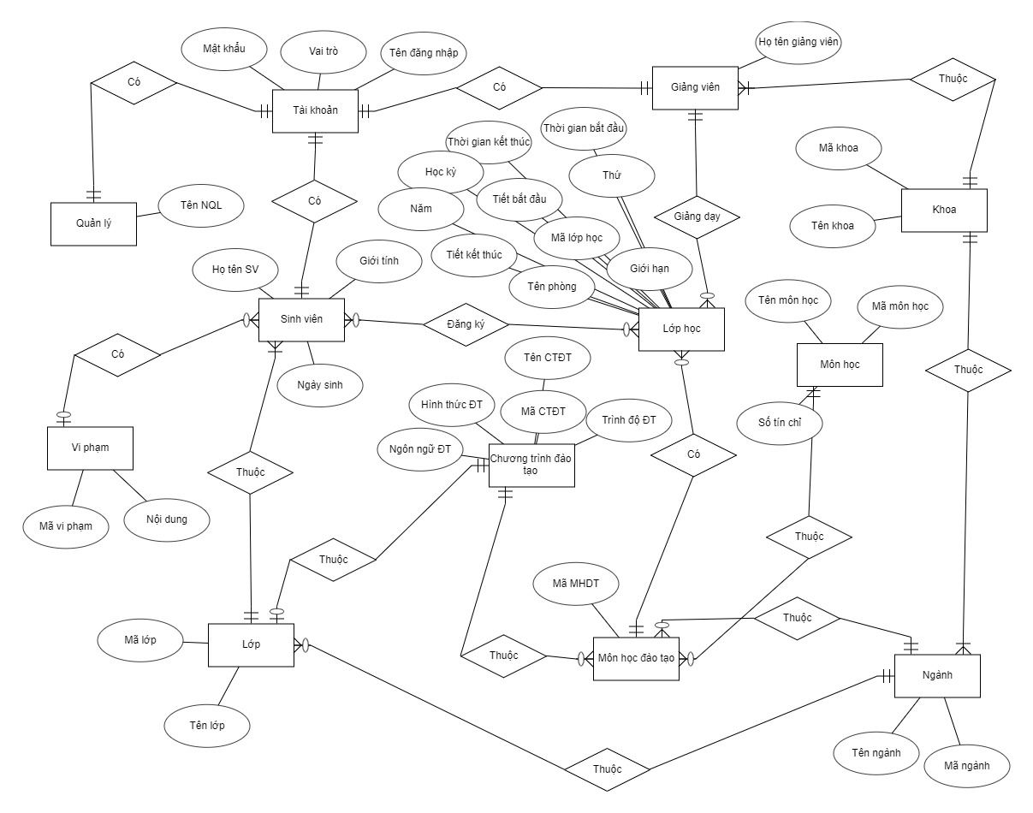

* 1. **Mô hình quan hệ**
     1. **Biểu diễn các thực thể**
* TaiKhoan(TenDangNhap, MatKhau, VaiTro)
* Khoa(MaKhoa, TenKhoa)
* Nganh(MaNganh, TenNganh, MaKhoa)
* ViPham(MaVP, NoiDung)
* GiangVien(MaGV, HoTenGV, MaKhoa)
* QuanLy(MaQL, TenNQL)
* CTDaoTao(MaCTDT, TenCTDT, HinhThucDT, NgonNguDT, TrinhDoDaoTao)
* Lop(MaLop, TenLop, MaNganh, MaCTDT)
* SinhVien(MaSV, HoTenSV, GioiTinh, NgaySinh, MaLop, TinhTrangVP)
* MonHoc(MaMH, TenMH, SoTinChi)
* MonHoc_DaoTao(MaMHDT, MaMH, MaCTDT, MaNganh)
* LopHoc(MaLopHoc, MaMHDT, MaGV, GioiHan, TenPhong, Thu, TietBatDau, TietKetThuc, ThoiGianBatDau, ThoiGianKetThuc, HocKy, Nam)
* DangKy(MaSV, MaLopHoc)
  + 1. **Biểu đồ dữ liệu**

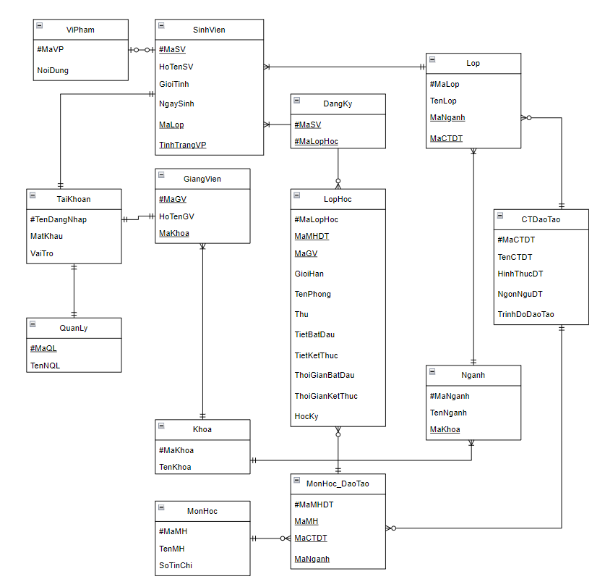

* 1. **Các ràng buộc**
     1. **Ràng buộc khoá chính**
* TenDangNhap của bảng TaiKhoan
* MaKhoa của bảng Khoa
* MaNganh của bảng Nganh
* MaVP của bảng ViPham
* MaGV của bảng GiangVien
* MaQL của bảng QuanLy
* MaCTDT của bảng CTDaoTao
* MaSV của bảng SinhVien
* MaMH của bảng MonHoc
* MaMHDT của bảng MonHoc_DaoTao
* MaLopHoc của bảng LopHoc
* MaSV, MaLopHoc của bảng DangKy
  + 1. **Ràng buộc khoá ngoại**
* MaKhoa của bảng Nganh tham chiếu sang MaKhoa của bảng Khoa
* MaGV của bảng GiangVien tham chiếu sang TenDangNhap của bảng TaiKhoan
* MaKhoa của bảng GiangVien tham chiếu sang MaKhoa của bảng Khoa
* MaQL của bảng QuanLy tham chiếu sang TenDangNhap của bảng TaiKhoan
* MaNganh của bảng Lop tham chiếu sang MaNganh của bảng Nganh
* MaCTDT của bảng Lop tham chiếu sang MaCTDT của CTDaoTao
* MaSV của bảng SinhVien tham chiếu sang TenDangNhap của bảng TaiKhoan
* MaLop của bảng SinhVien tham chiếu sang MaLop của bảng Lop
* TinhTrangVP của bảng SinhVien tham chiếu sang MaVP của bảng ViPham
* MaMH của bảng MonHoc_DaoTao tham chiếu sang MaMH của bảng MonHoc
* MaCTDT của bảng MonHoc_DaoTao tham chiếu sang MaCTDT của bảng CTDaoTao
* MaNganh của bảng MonHoc_DaoTao tham chiếu sang MaNganh của bảng Nganh
* MaMHDT của bảng LopHoc tham chiếu sang MaMHDT của bảng MonHoc_DaoTao
* MaGV của bảng LopHoc tham chiếu sang MaGV của GiangVien
* MaSV của bảng DangKy tham chiếu sang MaSV của bảng SinhVien
* MaLopHoc của bảng DangKy tham chiếu sang MaLopHoc của LopHoc
  + 1. **Ràng buộc khóa ngoại với DELETE CASCADE**
* MaKhoa của bảng Khoa sau khi xóa thì trên MaKhoa của bảng Nganh sẽ set Null hoặc cập nhật thì trên MaKhoa của bảng Nganh cũng sẽ thực hiện cập nhật.
* Sau khi xóa một dòng của bảng TaiKhoan thì bảng GiangVien cũng sẽ xóa dòng có MaGV trùng với TenDangNhap.
* TenDangNhap của bảng TaiKhoan sau khi xóa thì bảng QuanLy cũng sẽ xóa dòng có MaQL trùng với TenDangNhap.
* Sau khi xóa một dòng của bảng Nganh thì thuộc tính MaNganh của bảng Lop trùng với MaNganh của bảng Nganh sẽ trả về null.
* Sau khi xóa một dòng của bảng CTDaoTao thì thuộc tính MaCTDT của bảng Lop trùng với MaCTDT của bảng CTDaoTao sẽ trả về null.
* Sau khi xóa một dòng của bảng TaiKhoan thì bảng SinhVien cũng sẽ xóa dòng có MaSV trùng với TenDangNhap của bảng TaiKhoan.
* Sau khi xóa một dòng của bảng Lop thì sẽ xóa dòng có thuộc tính MaLop của bảng SinhVien trùng với thuộc MaLop của bảng Lop hoặc sau khi cập nhật thì thuộc tính MaLop của bảng SinhVien cũng sẽ cập nhật theo.
* Sau khi cập nhật thuộc tính MaVP của bảng ViPham thì thuộc tính TinhTrangVP của bảng SinhVien cũng sẽ được cập nhât.
* Sau khi xóa một dòng của bảng MonHoc thì sẽ xóa dòng có thuộc tính MaMH của bảng MonHoc_DaoTao trùng với MaMH của bảng MonHoc.
* Sau khi xóa một dòng của bảng CTDaoTao thì sẽ xóa dòng có thuộc tính MaCTDT của bảng MonHoc_DaoTao trùng với MaCTDT của bảng MonHoc_DaoTao.
* Sau khi xóa một dòng của bảng Nganh thì sẽ xóa dòng có thuộc tính MaNganh của bảng MonHoc_DaoTao trùng với MaNganh của bảng Nganh.
* Sau khi xóa một dòng của bảng MonHoc_DaoTao thì sẽ xóa dòng có thuộc tính MaMHDT của bảng LopHoc trùng với thuộc tính MaMHDT của bảng MonHoc_DaoTao.
* Sau khi xóa một dòng của bảng GiangVien thì thuộc tính MaGV của bảng LopHoc trung với thuộc tính MaGV của bảng GiangVien sẽ trả về null.
* Sau khi xóa một dòng của bảng SinhVien thì sẽ xóa dòng có thuộc tính MaSV của bảng DangKy trùng với thuộc tính MaSV của bảng SinhVien.
* Sau khi xóa một dòng của bảng LopHoc thì sẽ xóa dòng có thuộc tính MaLopHoc của bảng DangKy trung với MaLopHoc của LopHoc.
  + 1. **Ràng buộc với trigger**
* Không cho phép đăng ký vượt quá giới hạn của lớp
* Không cho phép sinh viên bị có vi phạm thì đăng ký môn học
* Không cho một phòng tại một thời điểm có nhiều lớp học
* Không cho một lớp học tại một thời điểm có nhiều giáo viên dạy
* Không cho phép trùng môn học đào tạo
  1. **Cài đặt cơ sở dữ liệu và các ràng buộc**
     1. **Tạo bảng và các ràng buộc đơn giản**

use QUANLYSV

go

create table TAIKHOAN(

TenDangNhap nvarchar(20) primary key,

MatKhau nvarchar(20),

VaiTro nvarchar(20)

)

create table KHOA(

MaKhoa nvarchar(20) primary key,

TenKhoa nvarchar(100)

)

create table NGANH(

MaNganh nvarchar(20) primary key,

TenNganh nvarchar(100),

MaKhoa nvarchar(20),

constraint NganhThuocKhoa foreign key(MaKhoa) references KHOA(MaKhoa) on delete set null on update cascade

)

create table VIPHAM(

MaVP nvarchar(10) primary key,

NoiDung nvarchar(100)

)

create table GIANGVIEN(

MaGV nvarchar(20) primary key,

HoTenGV nvarchar(100),

MaKhoa nvarchar(20),

constraint TaiKhoanGV foreign key(MaGV) references TAIKHOAN(TenDangNhap) on delete cascade,

constraint GVThuocKhoa foreign key(MaKhoa) references KHOA(MaKhoa)

)

create table QUANLY(

MaQL nvarchar(20) primary key,

TenNQL nvarchar(100)

constraint TaiKhoanQL foreign key(MaQL) references TAIKHOAN(TenDangNhap) on delete cascade

)

create table CTDAOTAO(

MaCTDT nvarchar(20) primary key,

TenCTDT nvarchar(50),

HinhThucDT nvarchar(50),

NgonNguDT nvarchar(50),

TrinhDoDaoTao nvarchar(50)

)

create table LOP(

MaLop nvarchar(20) primary key,

TenLop nvarchar(50),

MaNganh nvarchar(20),

MaCTDT nvarchar(20),

constraint LopThuocNganh foreign key(MaNganh) references NGANH(MaNganh) on delete set null on update cascade,

constraint LopThuocCTDT foreign key(MaCTDT) references CTDAOTAO(MaCTDT) on delete set null on update cascade

)

create table SINHVIEN(

MaSV nvarchar(20) primary key,

HoTenSV nvarchar(100),

GioiTinh nvarchar(3),

NgaySinh date,

MaLop nvarchar(20),

TinhTrangVP nvarchar(10),

constraint SVThuocLop foreign key(MaLop) references LOP(MaLop) on delete set null on update cascade,

constraint SVViPham foreign key(TinhTrangVP) references VIPHAM(MaVP) on update cascade,

constraint TaiKhoanSV foreign key(MaSV) references TAIKHOAN(TenDangNhap) on delete cascade

)

create table MONHOC(

MaMH nvarchar(20) primary key,

TenMH nvarchar(100),

SoTinChi int

)

create table MONHOC_DAOTAO(

MaMHDT nvarchar(20) primary key,

MaMH nvarchar(20),

MaCTDT nvarchar(20),

MaNganh nvarchar(20),

constraint CuaMonHoc foreign key(MaMH) references MONHOC(MaMH) on delete cascade,

constraint CuaCTDT foreign key(MaCTDT) references CTDAOTAO(MaCTDT) on delete cascade,

constraint CuaNganh foreign key(MaNganh) references Nganh(MaNganh) on delete cascade)

create table LOPHOC(

MaLopHoc nvarchar(20) primary key,

MaMHDT nvarchar(20),

MaGV nvarchar(20),

GioiHan int,

TenPhong nvarchar(20),

Thu nvarchar(20),

TietBatDau int,

TietKetThuc int,

ThoiGianBatDau date,

ThoiGianKetThuc date,

HocKy nvarchar(5),

Nam int,

constraint CoMonHoc foreign key(MaMHDT) references MONHOC_DAOTAO(MaMHDT) on delete cascade,

constraint CuaGiangVien foreign key(MaGV) references GIANGVIEN(MaGV) on delete set null

)

create table DANGKY(

MaSV nvarchar(20),

MaLopHoc nvarchar(20),

primary key(MaSV,MaLopHoc),

constraint CuaSinhVien foreign key(MaSV) references SINHVIEN(MaSV) on delete cascade,

constraint CuaLopHoc foreign key(MaLopHoc) references LOPHOC(MaLopHoc) on delete cascade

)

* + 1. **Viết trigger kiểm tra ràng buộc phức tạp**
       1. **Không cho phép đăng ký vượt quá giới hạn của lớp**

create trigger Trigger_SoLuongSVLop on DANGKY after insert

as declare @newsl int, @gh int

select @newsl = sl.SoLuong, @gh = lh.GioiHan

from inserted ne, View_SoLuongSVLop sl, LOPHOC lh where lh.MaLopHoc = ne.MaLopHoc and ne.MaLopHoc = sl.MaLopHoc

if (@newsl > @gh)

begin

print(N'Không thể thêm');

rollback;

end

go

* + - 1. **Không cho phép sinh viên có vi phạm đăng ký môn học**

create trigger Trigger_ThemTKB on DANGKY after Insert

as declare @tinhtrang nvarchar(100)

select @tinhtrang = sv.TinhTrangVP

from inserted ne, SINHVIEN sv where ne.MaSV=sv.MaSV

if (@tinhtrang != 'NULL')

begin

print(N'Không thể đăng ký');

rollback;

end

go

* + - 1. **Không cho một phòng tại một thời điểm có nhiều lớp học**

create trigger Trigger_Phong on LOPHOC after Insert, update

as

declare @newtenphong nvarchar(20), @newthu nvarchar(20), @newtbd int, @newtkt int, @dem int, @newnam int, @newki nvarchar(5)

select @newtenphong=ne.TenPhong, @newthu=ne.Thu, @newtbd=ne.TietBatDau, @newtkt=ne.TietKetThuc, @newnam = ne.Nam, @newki =ne.HocKy

from inserted ne

select @dem = count(*) from LOPHOC where Nam = @newnam and @newki = HocKy and TenPhong = @newtenphong and Thu = @newthu and ((TietBatDau <= @newtbd and TietKetThuc >= @newtbd)

or (TietBatDau <= @newtkt and TietKetThuc >= @newtkt))

if(@dem > 1)

begin

print(N'Lớp bị trùng')

rollback;

end

go

* + - 1. **Không cho một lớp học tại một thời điểm có nhiều giáo viên**

create trigger Trigger_Trung_GV on LOPHOC for Insert, update

as

declare @newmgv nvarchar(20), @newthu nvarchar(20), @newtbd int, @newtkt int, @dem int, @newnam date, @newki nvarchar(5)

select @newmgv=ne.MaGV, @newthu=ne.Thu, @newtbd=ne.TietBatDau, @newtkt=ne.TietKetThuc, @newnam = ne.Nam, @newki =ne.HocKy

from inserted ne

select @dem = count(*) from LOPHOC where Nam = @newnam and @newki = HocKy and MaGV = @newmgv and Thu = @newthu and ((TietBatDau <= @newtbd and TietKetThuc >= @newtbd)

or (TietBatDau <= @newtkt and TietKetThuc >= @newtkt))

if(@dem != 0)

begin

print(N'Giao vien bi trung')

rollback;

end

go

* + - 1. **Không cho phép trùng môn học đào tạo**

create trigger Trigger_TrungMHDT on MONHOC_DAOTAO after insert, update

as

declare @newid nvarchar(20), @newmamh nvarchar(20), @newmactdt nvarchar(20), @newmanganh nvarchar(20), @dem int

select @newid = ne.MaMHDT, @newmamh = ne.MaMH, @newmactdt = ne.MaCTDT, @newmanganh = ne.MaNganh

from inserted ne

select @dem = count(*) from MONHOC_DAOTAO where MaMH = @newmamh and MaCTDT = @newmactdt and MaNganh = @newmanganh

if(@dem>1)

begin

print(@dem)

print(@newid)

print(N'Môn học đào tạo bị trùng')

rollback;

end

go

* + 1. **Cài đặt view**
       1. **Danh sách sinh viên không bị cấm đăng ký**

create view View_DanhSachDKMH

as

select sv.MaSV, sv.HoTenSV, sk.TenNganh, sv.TinhTrangVP from SINHVIEN sv, (select lop.MaLop, ng.TenNganh FROM LOP lop inner join NGANH ng on lop.MaNganh = ng.MaNganh) sk

WHERE sv.MaLop = sk.MaLop and sv.TinhTrangVP is null;

go

* + - 1. **Danh sách sinh viên bị cấm đăng ký**

create view View_DanhSachCamDKMH

as

select sv.MaSV, sv.HoTenSV, sk.TenNganh, sv.TinhTrangVP from SINHVIEN sv, (select lop.MaLop, ng.TenNganh FROM LOP lop inner join NGANH ng on lop.MaNganh = ng.MaNganh) sk

WHERE sv.MaLop = sk.MaLop and sv.TinhTrangVP is not null;

go

* + - 1. **Danh sách hiển thị tổng số tín chỉ của sinh viên**

create view View_TongSoChi(HocKy, Nam, MaSV, TenSV, TongSoChi)

as

select tc.HocKy, tc.Nam, tc.MaSV, sv.HoTenSV, sum(tc.SoTinChi) from SINHVIEN sv,

(select lh.HocKy, lh.Nam, dk.MaSV, mh.MaMH, mh.SoTinChi from LOPHOC lh, DANGKY dk, MONHOC mh, MONHOC_DAOTAO mhdt where dk.MaLopHoc = lh.MaLopHoc and lh.MaMHDT = mhdt.MaMHDT and mhdt.MaMH = mh.MaMH) tc

where sv.MaSV = tc.MaSV

group by tc.HocKy, tc.Nam, tc.MaSV, sv.HoTenSV

go

* + - 1. **Danh sách hiển thị môn học đào tạo**

create view View_DanhSachMHDT

as select mhdt.MaMHDT, mh.TenMH, mh.SoTinChi, ctdt.TenCTDT, ctdt.NgonNguDT, ng.TenNganh from MONHOC_DAOTAO mhdt, NGANH ng, CTDAOTAO ctdt, MONHOC mh

where mhdt.MaMH = mh.MaMH and mhdt.MaCTDT = ctdt.MaCTDT and mhdt.MaNganh = ng.MaNganh

go

* + - 1. **Danh sách hiển thị sinh viên lớp**

create view View_SoLuongSVLop(MaLopHoc, SoLuong)

as

select dk.MaLopHoc, COUNT(MaSv) from DANGKY dk inner join LOPHOC lh on dk.MaLopHoc=lh.MaLopHoc group by dk.MaLopHoc

go

# **PHẦN 3: CÀI ĐẶT CÁC CHỨC NĂNG BẰNG HÀM VÀ THỦ TỤC**

* 1. **Các thủ tục không tham số**
     1. **Lấy danh sách tài khoản**

CREATE PROC NonP_DSTaiKhoan

AS

SELECT * FROM TAIKHOAN

go

* + 1. **Lấy danh sách sinh viên được đăng ký môn học**

CREATE PROC NonP_DanhSachDKMH

AS

SELECT * FROM View_DanhSachDKMH

go

* + 1. **Lấy danh sách sinh viên không được đăng ký môn học**

CREATE PROC NonP_DanhSachCamDKMH

AS

SELECT * FROM View_DanhSachCamDKMH

go

* + 1. **Lấy danh sách cụ thể các môn học đào tạo**

CREATE PROC NonP_DanhSachMHDT

AS

SELECT * FROM View_DanhSachMHDT

go

* + 1. **Lấy danh sách lớp**

CREATE PROC NonP_DanhSachLop

AS

SELECT lop.MaLop, lop.TenLop, nganh.TenNganh, ctdt.TenCTDT FROM LOP lop, CTDAOTAO ctdt, NGANH nganh WHERE lop.MaNganh = nganh.MaNganh and ctdt.MaCTDT = lop.MaCTDT

go

* + 1. **Lấy danh sách chương trình đào tạo**

CREATE PROC NonP_DanhSachCTDT

AS

SELECT * FROM CTDAOTAO

Go

* + 1. **Lấy danh sách các môn học**

CREATE PROC NonP_DanhSachMonHoc

AS

SELECT * FROM MONHOC

go

* + 1. **Lấy danh sách giảng viên**

CREATE PROC NonP_DanhSachGV

AS

SELECT gv.MaGV, gv.HoTenGV, khoa.TenKhoa FROM GIANGVIEN gv, KHOA khoa where khoa.MaKhoa = gv.MaKhoa

go

* + 1. **Lấy danh sách lớp học**

CREATE PROC NonP_DanhSachLopHoc

AS

SELECT * FROM LOPHOC

go

* 1. **Các thủ tục có tham số**
     1. **Tìm kiếm lớp học**

CREATE PROC HasP_TimKiemLop @malop nvarchar(20)

AS

SELECT * FROM LOPHOC where LOPHOC.MaLopHoc = @malop

go

* + 1. **Môn học đã đăng ký**

CREATE PROC HasP_MHDaDK @mssv nvarchar(20)

AS

Select DISTINCT mh.MaMH, mh.TenMH, mh.SoTinChi FROM MONHOC mh, SINHVIEN sv, LOP lop, MONHOC_DAOTAO mhdt, NGANH nganh, DangKy dk, LOPHOC lh

WHERE dk.MaSV = @mssv and dk.MaLopHoc = lh.MaLopHoc and mhdt.MaMHDT = lh.MaMHDT and mhdt.MaMH = mh.MaMH

go

* + 1. **Xem thông tin của sinh viên**

CREATE PROC Re_ThongTinSV @mssv nvarchar(20) = NULL

AS

BEGIN

IF @mssv is NULL

BEGIN

PRINT N'Xin nhập lại mã số sinh viên!'

RETURN

END

SELECT * FROM SINHVIEN

WHERE @mssv = MaSV

END

* + 1. **Thêm một lớp**

create proc Re_ThemLop @MaLop nvarchar(20), @TenLop nvarchar(50), @MaNganh nvarchar(20), @MaCTDT nvarchar(20)

as

begin tran

if(@MaLop is null or @TenLop is null or @MaNganh is null or @MaCTDT is null)

begin

raiserror(N'Các trường không được để trống', 16, 1)

rollback

return

end

insert into LOP values(@MaLop, @TenLop, @MaNganh, @MaCTDT)

if(@@ERROR<>0)

begin

raiserror('error', 16, 1)

rollback

return

end

commit tran

go

* + 1. **Xóa một lớp**

create proc Re_XoaLop @MaLop nvarchar(20)

as

Begin TRANSACTION

IF (@MaLop is null)

BEGIN

RAISERROR('Không được để trống',16,1)

ROLLBACK

RETURN

END

delete from LOP where LOP.MaLop = @MaLop

IF(@@ERROR <> 0)

BEGIN

RAISERROR('Error!', 16, 1)

ROLLBACK

RETURN

END

COMMIT TRANSACTION

go

* + 1. **Thêm sinh viên**

create proc Re_ThemSinhVien @TenDangNhap nvarchar(20), @MatKhau nvarchar(20), @HoTenSV nvarchar(100), @GioiTinh nvarchar(3), @NgaySinh date, @MaLop nvarchar(20)

as

begin tran

if(@TenDangNhap is null or @MatKhau is null or @HoTenSV is null or @GioiTinh is null or @NgaySinh is null or @MaLop is null)

begin

raiserror(N'Các trường không được để trống', 16, 1)

rollback

return

end

insert into TAIKHOAN values(@TenDangNhap, @MatKhau, N'Sinh Viên')

insert into SINHVIEN values(@TenDangNhap, @HoTenSV, @GioiTinh, @NgaySinh, @MaLop, null)

if(@@ERROR<>0)

begin

raiserror('error', 16, 1)

rollback

return

end

commit tran

go

* + 1. **Cập nhật sinh viên**

create proc Re_CapNhatSinhVien @TenDangNhap nvarchar(20), @HoTenSV nvarchar(100)=null, @GioiTinh nvarchar(3)=null, @NgaySinh date=null, @MaLop nvarchar(20)=null, @Tinhtrang nvarchar(10)=null

as

begin tran

begin

declare @oldHoTenSV nvarchar(100), @oldGioiTinh nvarchar(3), @oldNgaySinh date, @oldMaLop nvarchar(20), @oldTinhtrang nvarchar(10)

select @oldHoTenSV=HoTenSV, @oldGioiTinh=GioiTinh, @oldNgaySinh=NgaySinh, @oldMaLop=MaLop, @oldTinhtrang=TinhTrangVP from SINHVIEN where @TenDangNhap=MaSV

if @HoTenSV IS NULL

set @HoTenSV=@oldHoTenSV

if @GioiTinh IS NULL

set @GioiTinh=@oldGioiTinh

if @NgaySinh IS NULL

set @NgaySinh=@oldNgaySinh

if @MaLop IS NULL

set @MaLop=@oldMaLop

if @Tinhtrang IS NULL

set @Tinhtrang=@oldTinhtrang

update dbo.SINHVIEN set HoTenSV=@HoTenSV, GioiTinh=@GioiTinh, NgaySinh=@NgaySinh, MaLop=@MaLop, TinhTrangVP=@Tinhtrang where @TenDangNhap=MaSV

end

if(@@ERROR<>0)

begin

raiserror('error', 16, 1)

rollback

return

end

commit tran

go

* + 1. **Xóa sinh viên**

create proc Re_XoaSinhVien @mssv nvarchar(20)

as

begin tran

delete SINHVIEN where SINHVIEN.MaSV = @mssv

delete TAIKHOAN where TAIKHOAN.TenDangNhap = @mssv

if(@@ERROR<>0)

begin

raiserror('error', 16, 1)

rollback

return

end

commit tran

go

* + 1. **Thêm giảng viên**

create proc Re_ThemGiangVien @TenDangNhap nvarchar(20), @MatKhau varchar(20), @HoTenGV nvarchar(100), @MaKhoa nvarchar(20)

as

begin tran

if(@TenDangNhap is null or @MatKhau is null or @HoTenGV is null or @MaKhoa is null)

begin

raiserror(N'Các trường không được để trống', 16, 1)

rollback

return

end

insert into TAIKHOAN values(@TenDangNhap, @MatKhau, N'Giảng Viên')

insert into GIANGVIEN values(@TenDangNhap, @HoTenGV, @MaKhoa)

if(@@ERROR<>0)

begin

raiserror('error', 16, 1)

rollback

return

end

commit tran

go

* + 1. **Xoá giảng viên**

create proc Re_XoaGiangVien @magv nvarchar(20)

as

begin tran

delete GIANGVIEN where GIANGVIEN.MaGV = @magv

delete TAIKHOAN where TAIKHOAN.TenDangNhap = @magv

if(@@ERROR<>0)

begin

raiserror('error', 16, 1)

rollback

return

end

commit tran

go

* + 1. **Thêm ngành**

create proc Re_ThemNganh @MaNganh nvarchar(20), @TenNganh nvarchar(50), @MaKhoa nvarchar(20)

as

Begin TRANSACTION

IF (@MaNganh is null or @TenNganh is null or @MaKhoa is null )

BEGIN

RAISERROR(N'Không được để trống',16,1)

ROLLBACK

RETURN

END

insert into NGANH values(@MaNganh, @TenNganh, @MaKhoa)

IF(@@ERROR <> 0)

BEGIN

RAISERROR('Error!', 16, 1)

ROLLBACK

RETURN

END

COMMIT TRANSACTION

go

* + 1. **Xóa ngành**

create proc Re_XoaNganh @MaNganh nvarchar(20)

as

Begin TRANSACTION

IF (@MaNganh is null)

BEGIN

RAISERROR(N'Không được để trống',16,1)

ROLLBACK

RETURN

END

delete from NGANH where NGANH.MaNganh = @MaNganh

IF(@@ERROR <> 0)

BEGIN

RAISERROR('Error!', 16, 1)

ROLLBACK

RETURN

END

COMMIT TRANSACTION

go

* + 1. **Thêm khoa**

create proc Re_ThemKhoa @MaKhoa nvarchar(20), @TenKhoa nvarchar(50)

as

Begin TRANSACTION

IF (@MaKhoa is null or @TenKhoa is null )

BEGIN

RAISERROR(N'Không được để trống',16,1)

ROLLBACK

RETURN

END

insert into KHOA values(@MaKhoa, @TenKhoa)

IF(@@ERROR <> 0)

BEGIN

RAISERROR('Error!', 16, 1)

ROLLBACK

RETURN

END

COMMIT TRANSACTION

go

* + 1. **Xóa khoa**

create proc Re_XoaKhoa @MaKhoa nvarchar(20)

as

Begin TRANSACTION

IF (@MaKhoa is null)

BEGIN

RAISERROR(N'Không được để trống',16,1)

ROLLBACK

RETURN

END

delete from KHOA where KHOA.MaKhoa = @MaKhoa

IF(@@ERROR <> 0)

BEGIN

RAISERROR('Error!', 16, 1)

ROLLBACK

RETURN

END

COMMIT TRANSACTION

go

* + 1. **Thêm lớp học**

create proc Re_ThemLopHoc @MaLopHoc nvarchar(20), @MaMHDT nvarchar(20), @MaGV nvarchar(20), @GioiHan int, @Phong nvarchar(20), @Thu nvarchar(20), @TietBatDau int, @TietKetThuc int, @ThoiGianBatDau date, @ThoiGianKetThuc date, @HocKy nvarchar(20), @Nam int

as

Begin TRANSACTION

IF (@MaLopHoc is null or @MaMHDT is null or @MaGV is null or @GioiHan is null or @Phong is null or @Thu is null or @TietBatDau is null or @TietKetThuc is null or @ThoiGianBatDau is null or @HocKy is null or @Nam is null )

BEGIN

RAISERROR(N'Không được để trống',16,1)

ROLLBACK

RETURN

END

insert into LOPHOC values(@MaLopHoc, @MaMHDT, @MaGV, @GioiHan, @Phong, @Thu, @TietBatDau, @TietKetThuc, @ThoiGianBatDau, @ThoiGianKetThuc, @HocKy, @Nam)

IF(@@ERROR <> 0)

BEGIN

RAISERROR('Error!', 16, 1)

ROLLBACK

RETURN

END

COMMIT TRANSACTION

go

* + 1. **Xoá lớp học**

create proc Re_XoaLopHoc @MaLopHoc nvarchar(20)

as

BEGIN TRANSACTION

IF (@MaLopHoc is null )

BEGIN

RAISERROR('Không được để trống',16,1)

ROLLBACK

RETURN

END

delete from LOPHOC where LOPHOC.MaLopHoc = @MaLopHoc

IF(@@ERROR <> 0)

BEGIN

RAISERROR('Error!', 16, 1)

ROLLBACK

RETURN

END

COMMIT TRANSACTION

go

* + 1. **Thêm môn học**

create proc Re_ThemMonHoc @MaMH nvarchar(20), @TenMH nvarchar(20), @SoTinChi int

as

Begin TRANSACTION

IF (@MaMH is null or @TenMH is null or @SoTinChi is null)

BEGIN

RAISERROR(N'Không được để trống',16,1)

ROLLBACK

RETURN

END

insert into MONHOC values(@MaMH, @TenMH, @SoTinChi)

IF(@@ERROR <> 0)

BEGIN

RAISERROR('Error!', 16, 1)

ROLLBACK

RETURN

END

COMMIT TRANSACTION

go

* + 1. **Xóa môn học**

create proc Re_XoaMonHoc @MaMH nvarchar(20)

as

BEGIN TRANSACTION

IF (@MaMH is null )

BEGIN

RAISERROR('Không được để trống',16,1)

ROLLBACK

RETURN

END

delete from MONHOC where MONHOC.MaMH = @MaMH

IF(@@ERROR <> 0)

BEGIN

RAISERROR('Error!', 16, 1)

ROLLBACK

RETURN

END

COMMIT TRANSACTION

go

* + 1. **Thêm môn học – đào tạo**

create proc Re_ThemMHDT @MaMHDT nvarchar(20), @MaMH nvarchar(20), @MaCTDT nvarchar(20), @MaNganh nvarchar(20)

as

Begin TRANSACTION

IF (@MaMHDT is null or @MaMH is null or @MaCTDT is null or @MaNganh is null)

BEGIN

RAISERROR(N'Không được để trống',16,1)

ROLLBACK

RETURN

END

insert into MONHOC_DAOTAO values(@MaMHDT , @MaMH , @MaCTDT , @MaNganh)

IF(@@ERROR <> 0)

BEGIN

RAISERROR('Error!', 16, 1)

ROLLBACK

RETURN

END

COMMIT TRANSACTION

go

* + 1. **Xóa môn học – đào tạo**

create proc Re_XoaMHDT @MaMHDT nvarchar(20)

as

BEGIN TRANSACTION

IF (@MaMHDT is null )

BEGIN

RAISERROR('Không được để trống',16,1)

ROLLBACK

RETURN

END

delete from MONHOC_DAOTAO where MONHOC_DAOTAO.MaMHDT = @MaMHDT

IF(@@ERROR <> 0)

BEGIN

RAISERROR('Error!', 16, 1)

ROLLBACK

RETURN

END

COMMIT TRANSACTION

go

* + 1. **Đăng ký lớp học**

create proc Re_DangKyLH @MaLopHoc nvarchar(20), @MaSV nvarchar(20)

as

Begin TRANSACTION

IF (@MaLopHoc is null or @MaSV is null )

BEGIN

RAISERROR(N'Không được để trống',16,1)

ROLLBACK

RETURN

END

insert into DANGKY values(@MaSV , @MaLopHoc)

IF(@@ERROR <> 0)

BEGIN

RAISERROR('Error!', 16, 1)

ROLLBACK

RETURN

END

COMMIT TRANSACTION

Go

* + 1. **Xóa đăng ký lớp học**

create proc Re_XoaDangKyLH @MaLopHoc nvarchar(20), @MaSV nvarchar(20)

as

begin TRANSACTION

IF (@MaLopHoc is null or @MaSV is null )

BEGIN

RAISERROR(N'Không được để trống',16,1)

ROLLBACK

RETURN

END

delete from DANGKY where DANGKY.MaSV = @MaSV and DANGKY.MaLopHoc = @MaLopHoc

IF(@@ERROR <> 0)

BEGIN

RAISERROR('Error!', 16, 1)

ROLLBACK

RETURN

END

COMMIT TRANSACTION

go

* + 1. **Đổi mật khẩu**

create proc Re_DoiMatKhau @MatKhau nvarchar(20), @TenDangNhap nvarchar(20)

as

begin TRANSACTION

IF (@MatKhau is null or @TenDangNhap is null )

BEGIN

RAISERROR(N'Không được để trống',16,1)

ROLLBACK

RETURN

END

update TAIKHOAN set MatKhau = @MatKhau where TenDangNhap = @TenDangNhap

IF(@@ERROR <> 0)

BEGIN

RAISERROR('Error!', 16, 1)

ROLLBACK

RETURN

END

COMMIT TRANSACTION

go

* 1. **Hàm trả về 1 giá trị**
     1. **Tổng sinh viên của khoa**

CREATE FUNCTION RNO_TongSVKhoa(@khoa nvarchar(100)) RETURNS int

AS

BEGIN

DECLARE @sl int

SELECT @sl = COUNT(*)

FROM SINHVIEN sv, KHOA khoa, LOP lop, NGANH nganh

WHERE sv.MaLop = lop.MaLop and lop.MaNganh = nganh.MaNganh and nganh.MaKhoa = khoa.MaKhoa and (khoa.TenKhoa Like '%'+@khoa+'%' or @khoa = khoa.MaKhoa)

RETURN @sl

END

go

* + 1. **Tổng sinh viên của ngành**

CREATE FUNCTION RNO_TongSVNganh(@nganh nvarchar(100)) RETURNS int

AS

BEGIN

DECLARE @sl int

SELECT @sl = COUNT(*)

FROM SINHVIEN sv, LOP lop, NGANH nganh

WHERE sv.MaLop = lop.MaLop and lop.MaNganh = nganh.MaNganh and (nganh.TenNganh Like '%'+@nganh+'%' or @nganh = nganh.MaNganh)

RETURN @sl

END

go

* + 1. **Tổng sinh viên của lớp học**

CREATE FUNCTION RNO_TongSVLopHoc(@malh nvarchar(20)) RETURNS int

AS

BEGIN

DECLARE @sl int

SELECT @sl = COUNT(*)

FROM LOPHOC lh, DANGKY dk

WHERE lh.MaLopHoc = dk.MaLopHoc and lh.MaLopHoc = @malh

RETURN @sl

END

go

* 1. **Hàm trả về một bảng có một câu lệnh**
     1. **Đăng nhập**

CREATE FUNCTION RTO_DangNhap(@mssv nvarchar(20), @matkhau nvarchar(20)) RETURNS table

AS

RETURN (SELECT * FROM TAIKHOAN tk WHERE tk.TenDangNhap = @mssv and tk.MatKhau = @matkhau)

go

* + 1. **Lấy thông tin của sinh viên**

CREATE FUNCTION RTO_ThongTinSV (@mssv nvarchar(20)) RETURNS table

AS

RETURN (SELECT sv.MaSV, sv.HoTenSV, sv.GioiTinh, sv.NgaySinh FROM SINHVIEN sv WHERE @mssv = sv.MaSV)

go

* + 1. **Lấy thông tin của quản lý**

CREATE FUNCTION RTO_ThongTinQL (@ms nvarchar(20)) RETURNS table

AS

RETURN (SELECT * FROM QUANLY WHERE @ms = QUANLY.MaQL)

go

* + 1. **Lấy thông tin sinh viên của lớp**

CREATE FUNCTION RTO_ThongTinSVLop (@ms nvarchar(20)) RETURNS table

AS

RETURN (SELECT sv.MaSV, sv.HoTenSV, sv.GioiTinh, sv.NgaySinh FROM SINHVIEN sv WHERE @ms = sv.MaLop)

go

* + 1. **Lấy thông tin giảng viên**

CREATE FUNCTION RTO_ThongTinGV (@magv nvarchar(20)) RETURNS table

AS

RETURN (SELECT gv.MaGV, gv.HoTenGV, khoa.TenKhoa FROM GIANGVIEN gv, KHOA khoa where khoa.MaKhoa = gv.MaKhoa and gv.MaGV = @magv)

go

* + 1. **Danh sách khoa**

CREATE FUNCTION RTO_DanhSachKhoa() RETURNS table

AS

RETURN (SELECT * FROM KHOA)

go

* + 1. **Tìm kiếm khoa**

CREATE FUNCTION RTO_TimKiemKhoa(@makhoa nvarchar(20)) RETURNS table

AS

RETURN (SELECT * FROM KHOA WHERE KHOA.MaKhoa = @makhoa)

go

* + 1. **Danh sách ngành**

CREATE FUNCTION RTO_DanhSachNganh() RETURNS table

AS

RETURN (SELECT NGANH.MaNganh, NGANH.TenNganh, KHOA.TenKhoa FROM NGANH, KHOA WHERE KHOA.MaKhoa = NGANH.MaKhoa)

go

* + 1. **Tìm kiếm ngành**

CREATE FUNCTION RTO_TimKiemNganh(@manganh nvarchar(20)) RETURNS table

AS

RETURN (SELECT NGANH.MaNganh, NGANH.TenNganh, KHOA.TenKhoa FROM NGANH, KHOA WHERE KHOA.MaKhoa = NGANH.MaKhoa and NGANH.MaNganh=@manganh)

go

* + 1. **Tìm kiếm môn học**

CREATE FUNCTION RTO_TimKiemMonHoc(@mamh nvarchar(20)) RETURNS table

AS

RETURN (SELECT * FROM MONHOC WHERE MaMH = @mamh)

go

* + 1. **Tìm kiếm môn học - đào tạo**

CREATE FUNCTION RTO_TimKiemMHDT(@mamhdt nvarchar(20)) RETURNS table

AS

RETURN (SELECT * FROM View_DanhSachMHDT WHERE MaMHDT = @mamhdt)

Go

* + 1. **Danh sách sinh viên của lớp học**

CREATE function RTO_DanhSachSVLopHoc(@malh nvarchar(20)) returns table

AS

RETURN (SELECT sv.MaSV, sv.HoTenSV, sv.GioiTinh, sv.NgaySinh, sv.MaLop FROM SINHVIEN sv, DANGKY dk WHERE @malh = dk.MaLopHoc and dk.MaSV = sv.MaSV)

go

* 1. **Hàm trả về một bảng có nhiều câu lệnh**
     1. **Danh sách các học phần trong chương trình đào tạo của sinh viên**

CREATE FUNCTION RTM_HocPhanCTDTSV (@mssv nvarchar(20)) RETURNS @table table(MaMH nvarchar(20), TenMH nvarchar(100), SoTinChi int)

AS

BEGIN

INSERT @table SELECT DISTINCT mh.MaMH, mh.TenMH, mh.SoTinChi FROM MONHOC mh, SINHVIEN sv, LOP lop, MONHOC_DAOTAO mhdt, NGANH nganh

WHERE sv.MaSV = @mssv and sv.MaLop = lop.MaLop and (lop.MaNganh = mhdt.MaNganh or mhdt.MaNganh = '009' or mhdt.MaNganh = '008')

and lop.MaCTDT = mhdt.MaCTDT and mhdt.MaMH = mh.MaMH

RETURN

END

go

* + 1. **Hàm lấy thông tin của giảng viên**

CREATE FUNCTION RTM_ThongTinGV (@ms nvarchar(20)) RETURNS @table table(MaGV nvarchar(20), TenGV nvarchar(100), TenKhoa nvarchar(100))

AS

BEGIN

INSERT @table SELECT DISTINCT gv.MaGV, gv.HoTenGV, kh.MaKhoa FROM GIANGVIEN gv, KHOA kh WHERE kh.MaKhoa = gv.MaKhoa

RETURN

END

go

* + 1. **Đăng ký lớp**

CREATE FUNCTION RTM_TimKiemLHDK (@mamh nvarchar(20), @masv nvarchar(20)) RETURNS @table table(MaLopHoc nvarchar(20), TenGV nvarchar(100), GioiHan int, TenPhong nvarchar(20), Thu nvarchar(20), TietBatDau int, TietKetThuc int, ThoiGianBatDau date, ThoiGianKetThuc date)

AS

BEGIN

insert @table select lh.MaLopHoc, gv.HoTenGV, lh.GioiHan, lh.TenPhong, lh.Thu, lh.TietBatDau, lh.TietKetThuc, lh.ThoiGianBatDau, lh.ThoiGianKetThuc

from LOPHOC lh, GIANGVIEN gv, (select MONHOC_DAOTAO.MaMHDT, MONHOC_DAOTAO.MaMH, MONHOC.TenMH, MONHOC_DAOTAO.MaCTDT from MONHOC_DAOTAO inner join MONHOC on MONHOC_DAOTAO.MaMH = MONHOC.MaMH) mh, SINHVIEN sv, LOP lop

where mh.MaMH = @mamh and mh.MaMHDT = lh.MaMHDT and gv.MaGV=lh.MaGV and @masv = sv.MaSV and lop.MaCTDT = mh.MaCTDT and sv.MaLop = lop.MaLop

return

END

go

* + 1. **Hàm trả về danh sách sinh viên của khoa**

CREATE FUNCTION RTM_DSSVKhoa(@khoa nvarchar(100))

RETURNS @table table (MaSV nvarchar(20),HoTenSV nvarchar(30),GioiTinh nvarchar(3),NgaySinh date,MaLop nvarchar(20),TinhTrangVP nvarchar(10))

AS

BEGIN

insert @table SELECT sv.MaSV, sv.HoTenSV, sv.GioiTinh, sv.NgaySinh, sv.MaLop, sv.TinhTrangVP

FROM SINHVIEN sv, KHOA khoa, LOP lop, NGANH nganh

WHERE sv.MaLop = lop.MaLop and lop.MaNganh = nganh.MaNganh and nganh.MaKhoa = khoa.MaKhoa and ( khoa.TenKhoa Like '%'+@khoa+'%' or @khoa = khoa.MaKhoa)

RETURN

END

go

* + 1. **Hàm trả về danh sách sinh viên của ngành**

CREATE FUNCTION RTM_DSSVNganh(@nganh nvarchar(100))

RETURNS @table table (MaSV nvarchar(20),HoTenSV nvarchar(30),GioiTinh nvarchar(3),NgaySinh date,MaLop nvarchar(20),TinhTrangVP nvarchar(10))

AS

BEGIN

insert @table SELECT sv.MaSV, sv.HoTenSV, sv.GioiTinh, sv.NgaySinh, sv.MaLop, sv.TinhTrangVP

FROM SINHVIEN sv, LOP lop, NGANH nganh

WHERE sv.MaLop = lop.MaLop and lop.MaNganh = nganh.MaNganh and ( nganh.TenNganh Like '%'+@nganh+'%' or @nganh = nganh.MaNganh)

RETURN

END

Go

* + 1. **Tìm kiếm lớp học**

create function RTM_TimKiemLopHocTheoMon (@MonHoc nvarchar(100))

returns @table table (MaLopHoc nvarchar(20), TenGV nvarchar(100), GioiHan int, TenPhong nvarchar(20), Thu nvarchar(20), TietBatDau int, TietKetThuc int, ThoiGianBatDau date, ThoiGianKetThuc date)

as

begin

insert @table select lh.MaLopHoc, gv.HoTenGV, lh.GioiHan, lh.TenPhong, lh.Thu, lh.TietBatDau, lh.TietKetThuc, lh.ThoiGianBatDau, lh.ThoiGianKetThuc

from LOPHOC lh, GIANGVIEN gv, (select MONHOC_DAOTAO.MaMHDT, MONHOC_DAOTAO.MaMH, MONHOC.TenMH from MONHOC_DAOTAO inner join MONHOC on MONHOC_DAOTAO.MaMH = MONHOC.MaMH) mh

where (mh.MaMH = @MonHoc or mh.TenMH Like '%'+@MonHoc+'%' ) and mh.MaMHDT = lh.MaMHDT and gv.MaGV=lh.MaGV

return

end

go

* + 1. **Thời khóa biểu của sinh viên**

create function RTM_XemTKB (@MaSV nvarchar(20))

returns @table table (Thu nvarchar(20), TietBatDau int, TietKetThuc int, TenPhong nvarchar(20), TenMH nvarchar(100), HoTenGV nvarchar(100))

as

begin

insert @table select LOPHOC.Thu, LOPHOC.TietBatDau, LOPHOC.TietKetThuc, LOPHOC.TenPhong, MONHOC.TenMH, GIANGVIEN.HoTenGV

from DANGKY, LOPHOC, MONHOC, GIANGVIEN, MONHOC_DAOTAO

where DANGKY.MaSV = @MaSV and DANGKY.MaLopHoc = LOPHOC.MaLopHoc and LOPHOC.MaMHDT = MONHOC_DAOTAO.MaMHDT and MONHOC_DAOTAO.MaMH = MONHOC.MaMH and LOPHOC.MaGV = GIANGVIEN.MaGV

return

end

go

* + 1. **Thời khóa biểu của giảng viên**

create function RTM_XemTKBGV (@MaGV nvarchar(20))

returns @table table (Thu nvarchar(20), TietBatDau int, TietKetThuc int, TenPhong nvarchar(20), TenMH nvarchar(100))

as

begin

insert @table select LOPHOC.Thu, LOPHOC.TietBatDau, LOPHOC.TietKetThuc, LOPHOC.TenPhong, MONHOC.TenMH

from LOPHOC, MONHOC, GIANGVIEN, MONHOC_DAOTAO

where GIANGVIEN.MaGV = @MaGV and LOPHOC.MaMHDT = MONHOC_DAOTAO.MaMHDT and MONHOC_DAOTAO.MaMH = MONHOC.MaMH and LOPHOC.MaGV = GIANGVIEN.MaGV

return

end

go

* + 1. **Chi tiết giảng viên**

create function RTM_ChiTietLHGV (@MaGV nvarchar(20))

returns @table table (MaLopHoc nvarchar(20),TenMH nvarchar(100), TenPhong nvarchar(20), Thu nvarchar(20), TietBatDau int, TietKetThuc int, soluong int)

as

begin

insert @table select LOPHOC.MaLopHoc,MONHOC.TenMH, LOPHOC.TenPhong, LOPHOC.Thu, LOPHOC.TietBatDau, LOPHOC.TietKetThuc, viewsl.SoLuong

from LOPHOC, MONHOC, GIANGVIEN, MONHOC_DAOTAO, View_SoLuongSVLop viewsl

where GIANGVIEN.MaGV = @MaGV and LOPHOC.MaMHDT = MONHOC_DAOTAO.MaMHDT and MONHOC_DAOTAO.MaMH = MONHOC.MaMH and LOPHOC.MaGV = GIANGVIEN.MaGV and viewsl.MaLopHoc = LOPHOC.MaLopHoc

return

end

go

# **PHẦN 4. TẠO USER VÀ PHÂN QUYỀN**

--Phân quyền sinh viên, giảng viên

create login [sinhvien] with password='sinhvien'

go

create user [sinhvien] for login [sinhvien]

go

grant exec on dbo.Re_DangKyLH to [sinhvien]

grant exec on dbo.Re_XoaDangKyLH to [sinhvien]

grant exec on dbo.Re_DoiMatKhau to [sinhvien]

grant select on dbo.RTM_HocPhanCTDTSV to [sinhvien]

grant select on dbo.RTO_ThongTinSV to [sinhvien]

grant select on dbo.RTM_TimKiemLopHocTheoMon to [sinhvien]

grant select on dbo.RTM_XemTKB to [sinhvien]

grant select on dbo.RTM_TimKiemLHDK to [sinhvien]

go

create login [giangvien] with password='giangvien'

go

create user [giangvien] for login [giangvien]

go

grant select on dbo.RTM_XemTKBGV to [giangvien]

grant select on dbo.RTM_ChiTietLHGV to [giangvien]

grant exec on dbo.RNO_TongSVLopHoc to [giangvien]

grant exec on dbo.Re_DoiMatKhau to [giangvien]

grant select on dbo.RTO_DanhSachSVLopHoc to [giangvien]

grant select on dbo.RTO_ThongTinGV to [giangvien]

go

# **PHẦN 5. THIẾT KẾ GIAO DIỆN**

* 1. **Nền tảng thực hiện**

Đồ án được thực hiện sử dụng:

* Ngôn ngữ lập trình C#.
* UI Framework Windows Forms.
* Công nghệ ADO.NET
  1. **Mô hình**

Đồ án được triển khai trên C# sử dụng mô hình kiến trúc 3 lớp (Three-Tier Architecture):

* Lớp Data Access Layer: kết nối và truy xuất cơ sở dữ liệu.

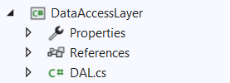

* Lớp Business Logic Layer: nhận yêu cầu từ lớp Presentation Layer và truy cập xuống lớp DataAccessLayer để lấy thông tin đưa lên Presentation Layer.

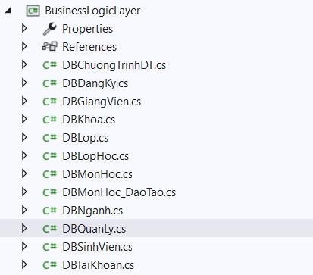

* Lớp Presentation Layer: hiển thị giao diện, tương tác với người dùng.

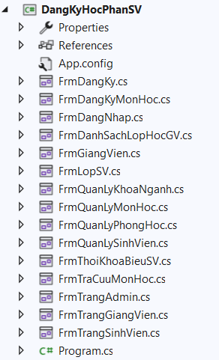

* 1. **Giao diện và chức năng**
     1. **Giao diện đăng nhập**

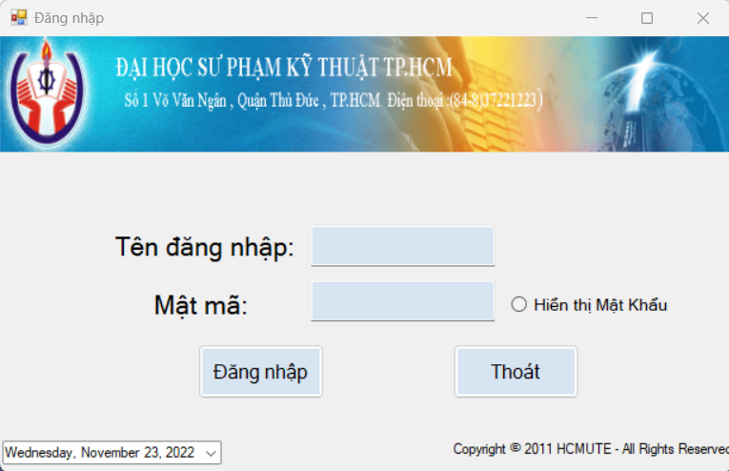

* Chức năng đăng nhập: nhập tên đăng nhập và mật khẩu để tiến hành đăng nhập

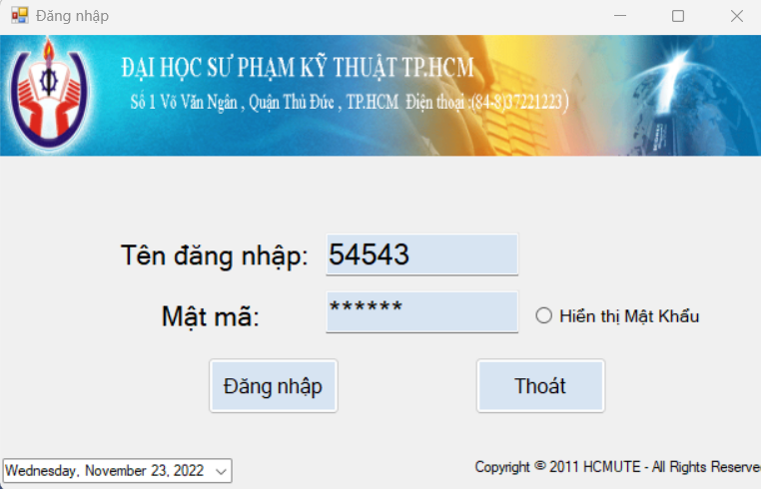

* Khi người dùng nhập sai nội dung thì sẽ đưa ra thông báo và sẽ xóa tên đăng nhập và mật mã hiện tại.

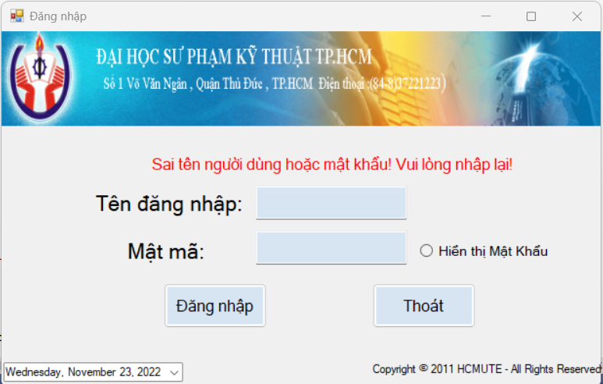

* Chức năng thoát: hệ thống đưa ra yêu cầu thoát hay không

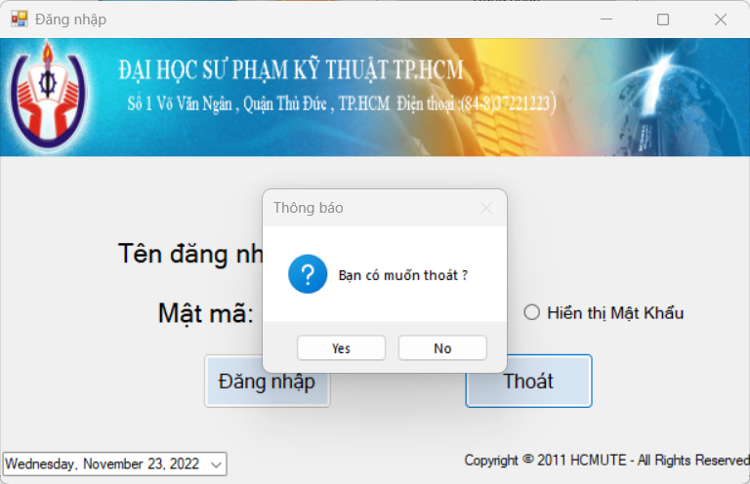

* + 1. **Giao diện quản lý**
* Khi tiến hành đăng nhập với vai trò admin
* Giao diện hiển thị thông tin của các giảng viên của các ngành
* Giao diện chứa các nút để truy cập đến: quản lý sinh viên, giảng viên, khoa, môn học, phòng học.

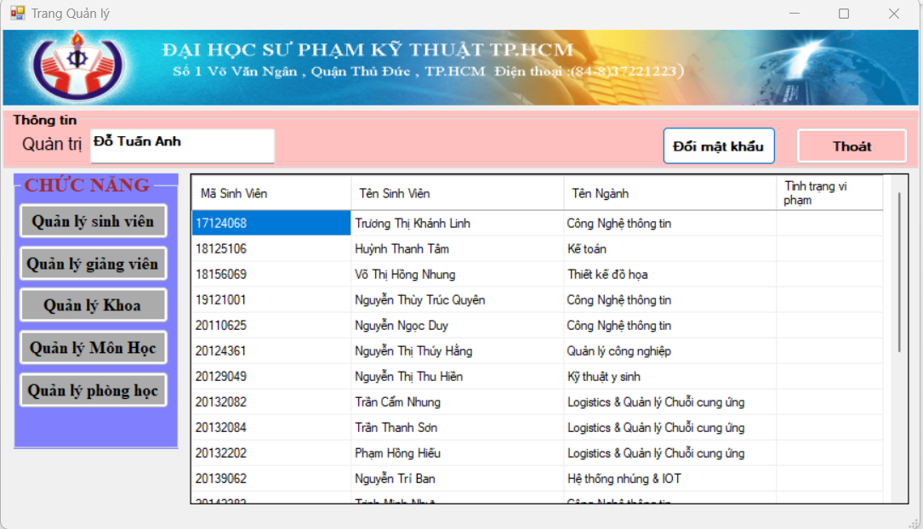

* + 1. **Giao diện quản lý sinh viên**
* Khi người quản lý ấn vào nút *Quản lý sinh* viên tại giao diện quản lý sẽ truy cập đến trang này:

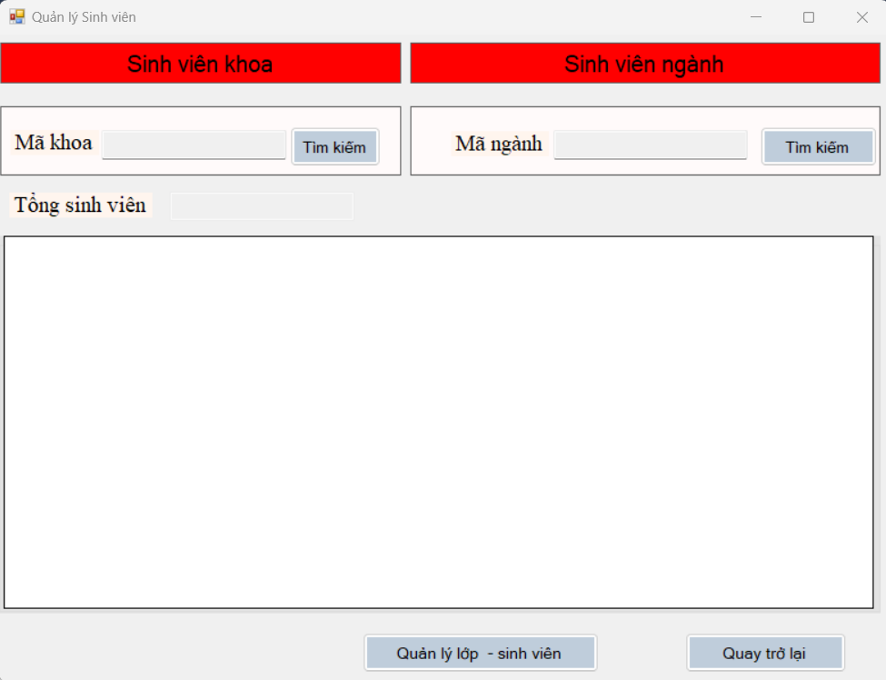

* Tại đây ta có thể các chức năng sau:

+ Nhập vào mã khoa để hiển thị danh sách sinh viên và tổng sinh viên thuộc khoa đó

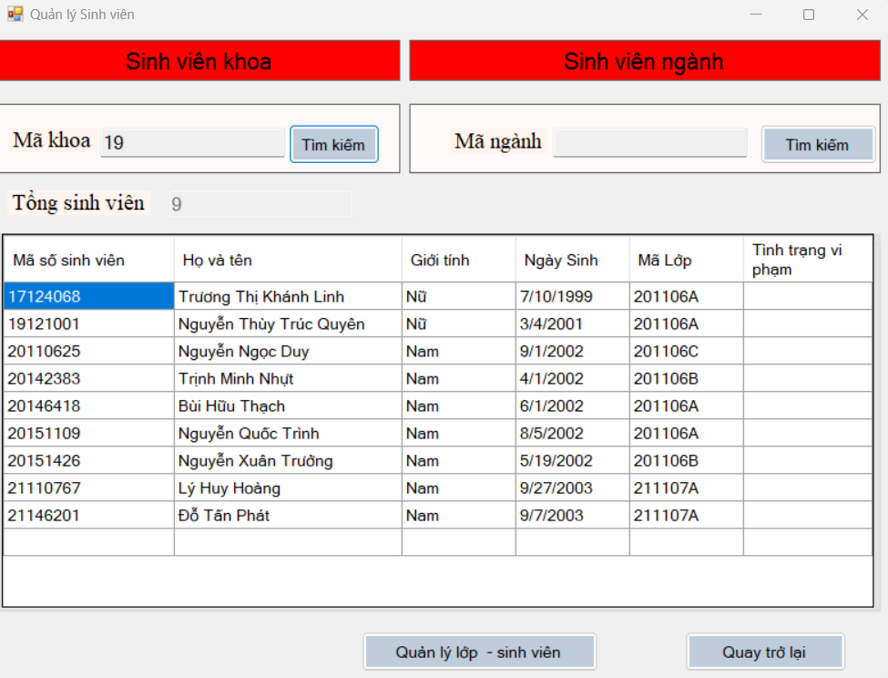

+ Nhập vào mã ngành để hiển thị danh sách sinh viên và tổng sinh viên thuộc ngành đó

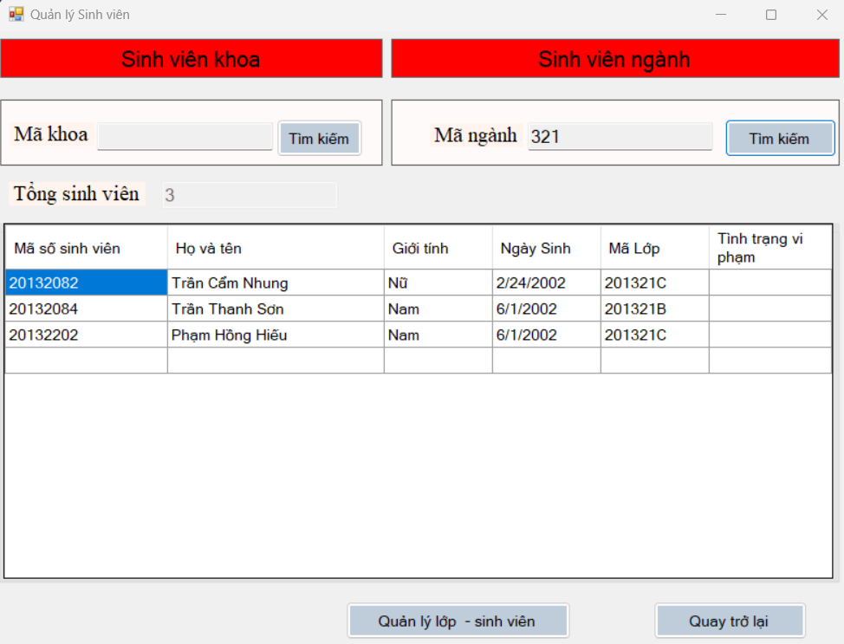

+ Giao diện chứa nút quản lý lớp – sinh viên để truy cập đến giao diện quản lý lớp – sinh viên

* + 1. **Giao diện quản lý lớp, quản lý sinh viên**
* Sau khi ấn vào nút *Quản lý lớp – sinh viên* của *giao diện Quản lý sinh viên* ta sẽ truy cập đến trang này:

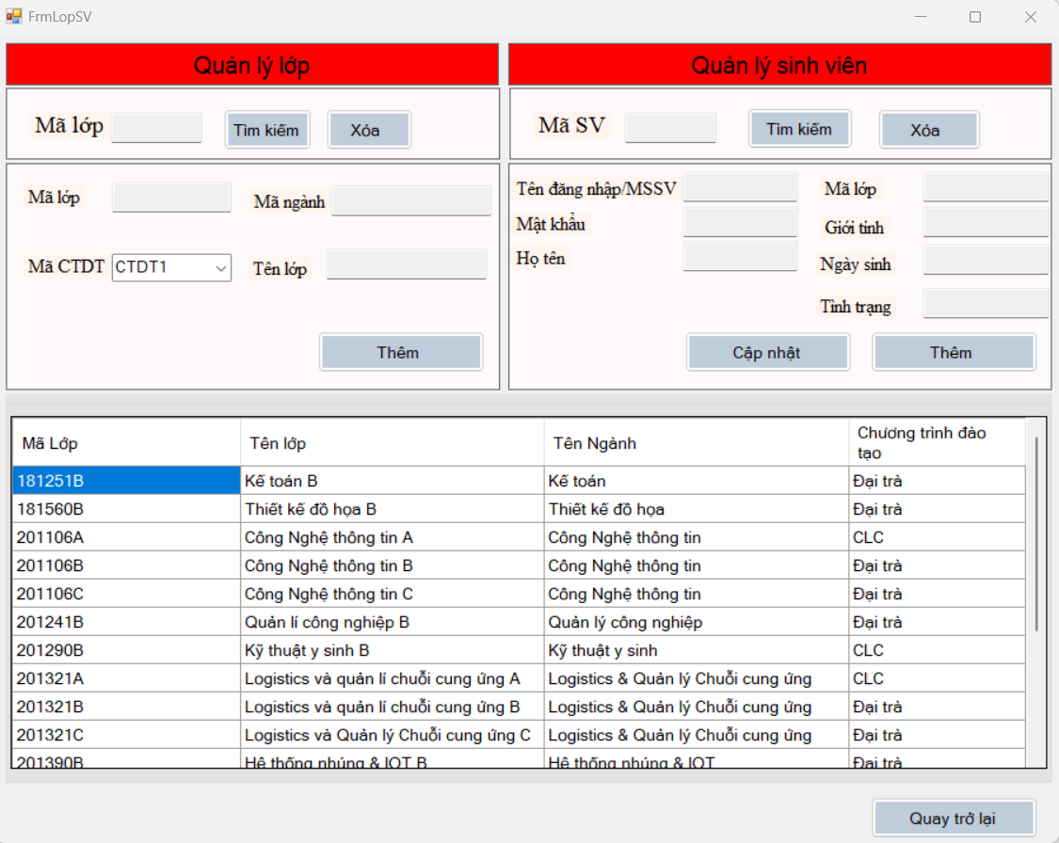

* Giao diện sẽ hiển thị danh sách tất cả các lớp sinh viên thuộc các ngành.
* Giao diện sẽ có các chức năng sau:

+ Tìm kiếm sinh viên dựa vào mã lớp

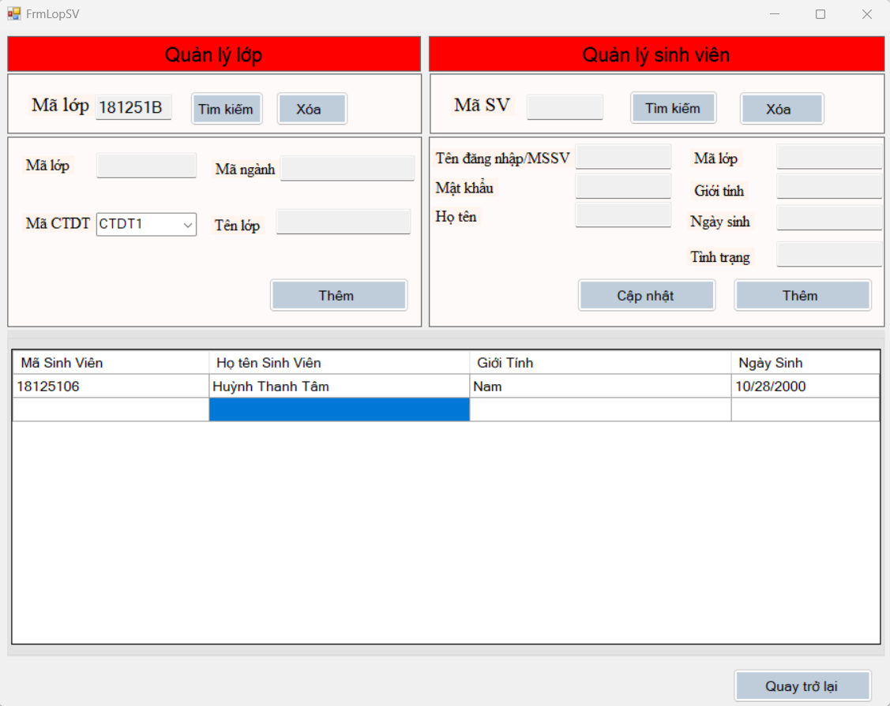

+ Thêm một lớp mới vào cơ sở dữ liệu

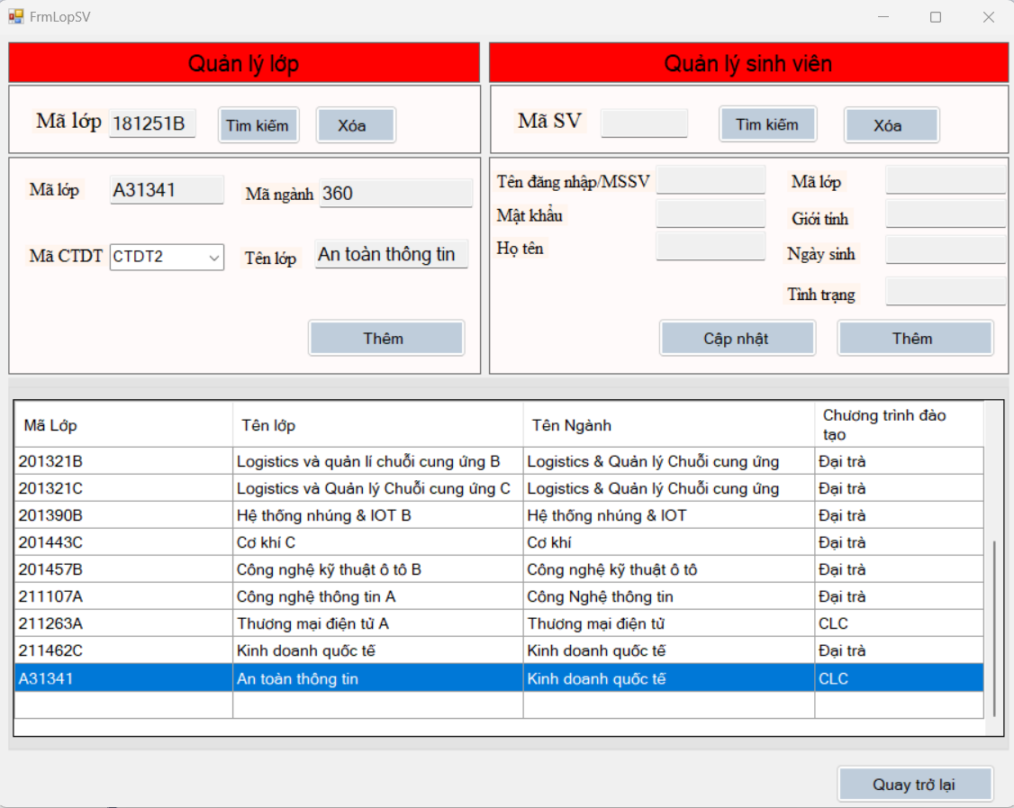

+ Xóa lớp hiện tại

Nhập vào mã lớp cần xóa. Và ấn vào button xóa trong quản lý lớp để tiến hành xóa lớp đó.

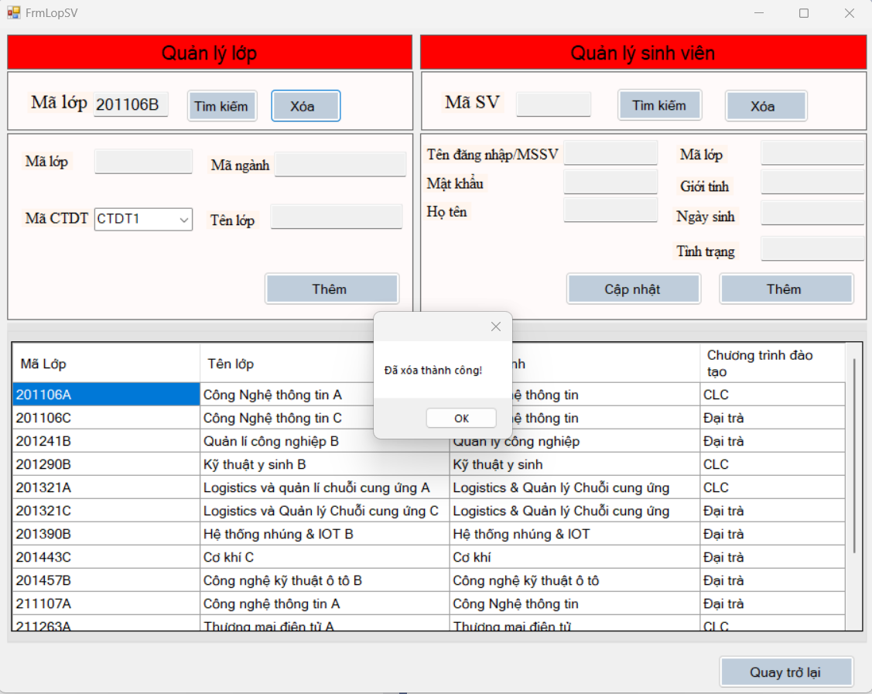

+ Tìm kiếm sinh viên dựa vào mã số sinh viên

Nhập vào mã số sinh viên và ấn vào nút tìm kiếm trong quản lý sinh viên để tiến hành tìm thông tin của sinh viên đó.

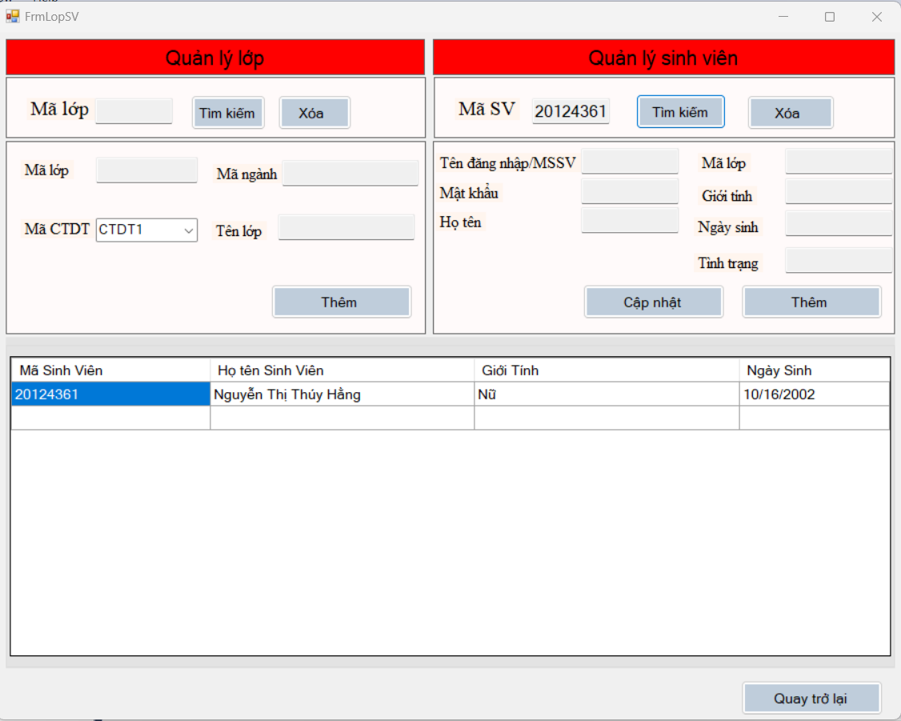

+ Thêm sinh viên

Nhập các thông tin cần thiết như tên đăng nhập, mã lớp, mật khẩu,… để tiến hành thêm sinh viên

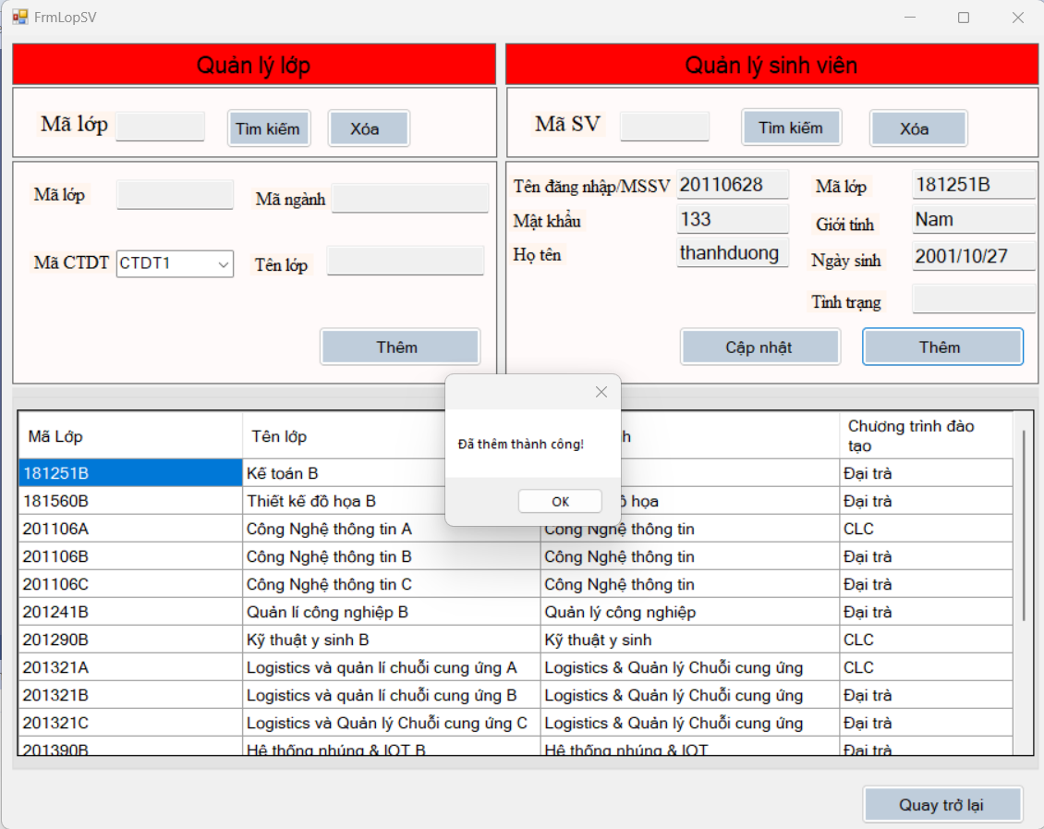

Để kiểm tra thêm thành công hay chưa. Ta tiến hành nhập mã lớp 181251B trong Quản lý lớp.

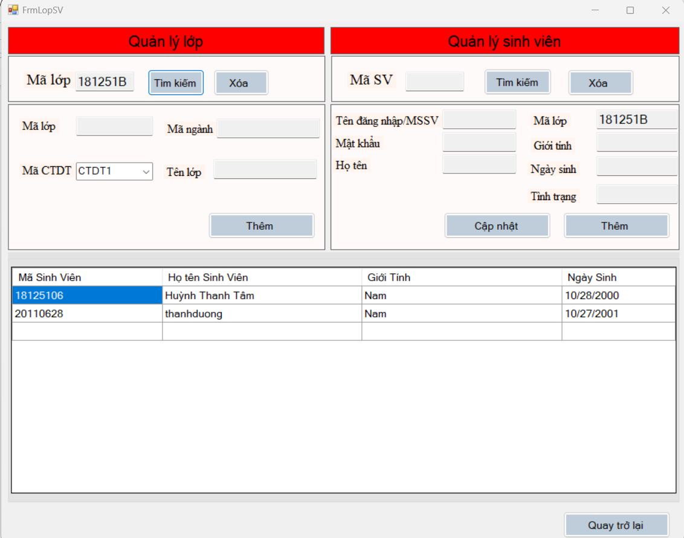

Sinh viên đã được thêm thành công

+ Cập nhật sinh viên

Bạn có thể tiến hành sửa đổi các thông tin của sinh viên như mã lớp, tình trạng, họ tên, mật khẩu.

Ví dụ để tiến hành cập nhật thay đổi lớp học của sinh viên có mã số 18125106 sang lớp học mới ta tiến hành:

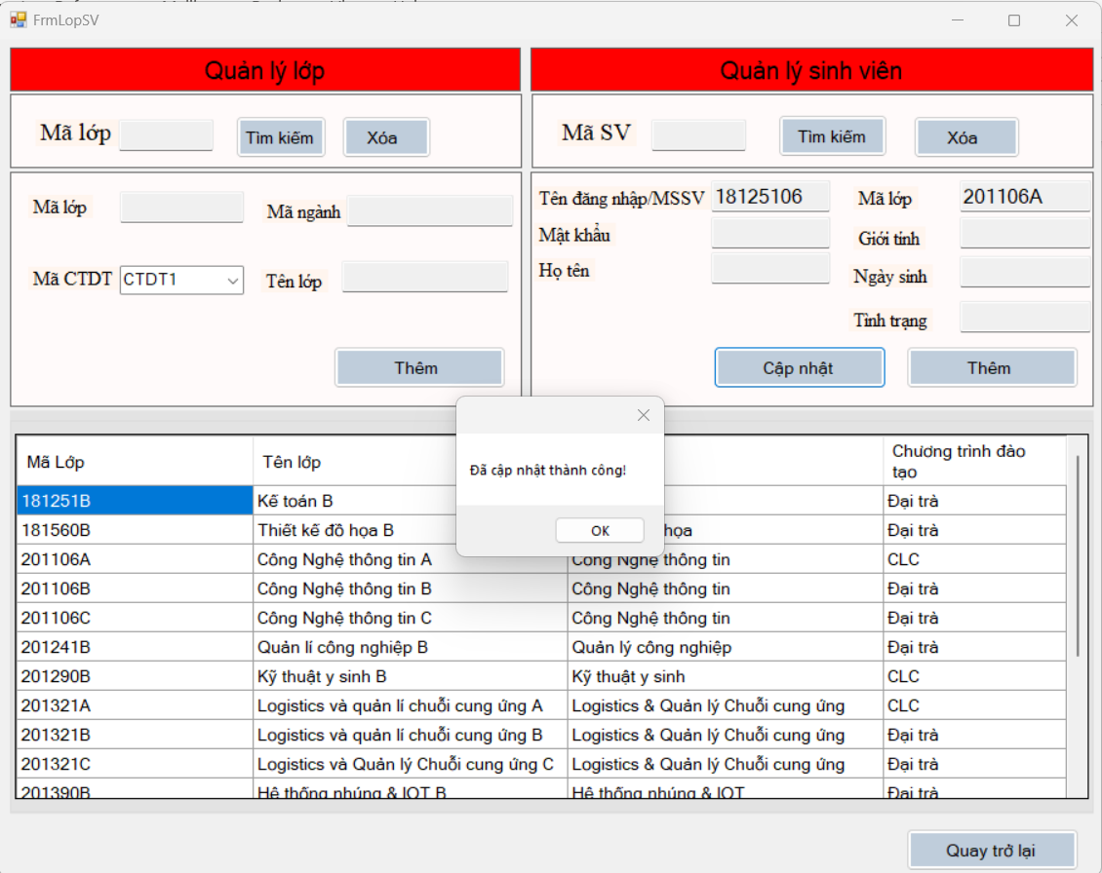

Kiểm tra kết quả:

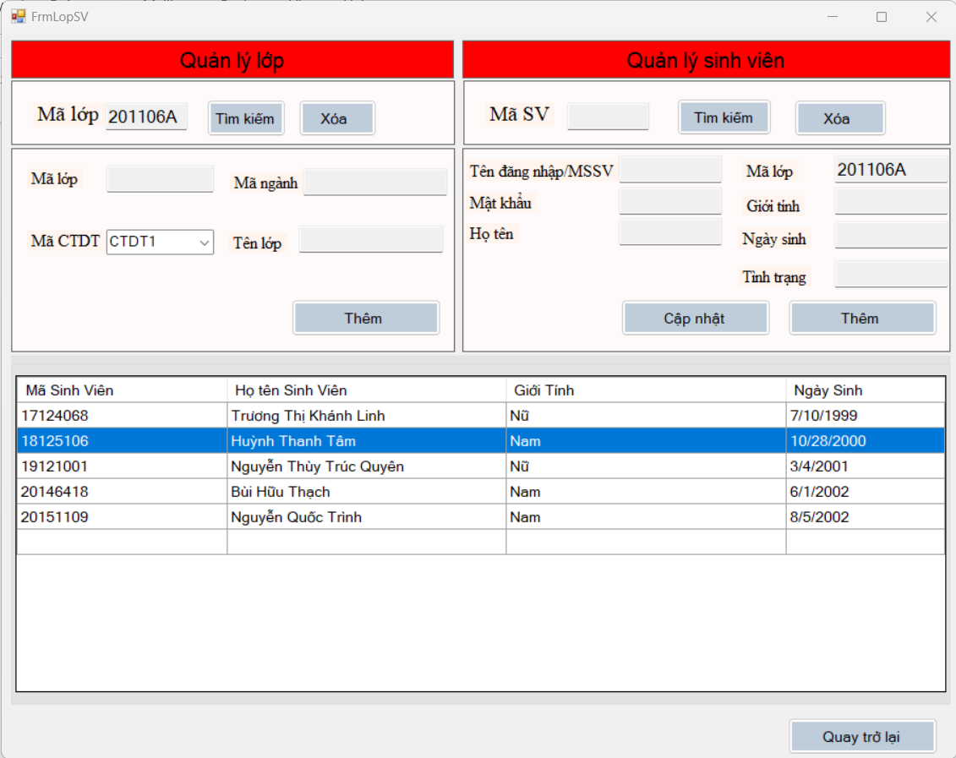

+ Xóa sinh viên: nhập mã số sinh viên cần xóa và click vào button xóa trong quản lý sinh viên

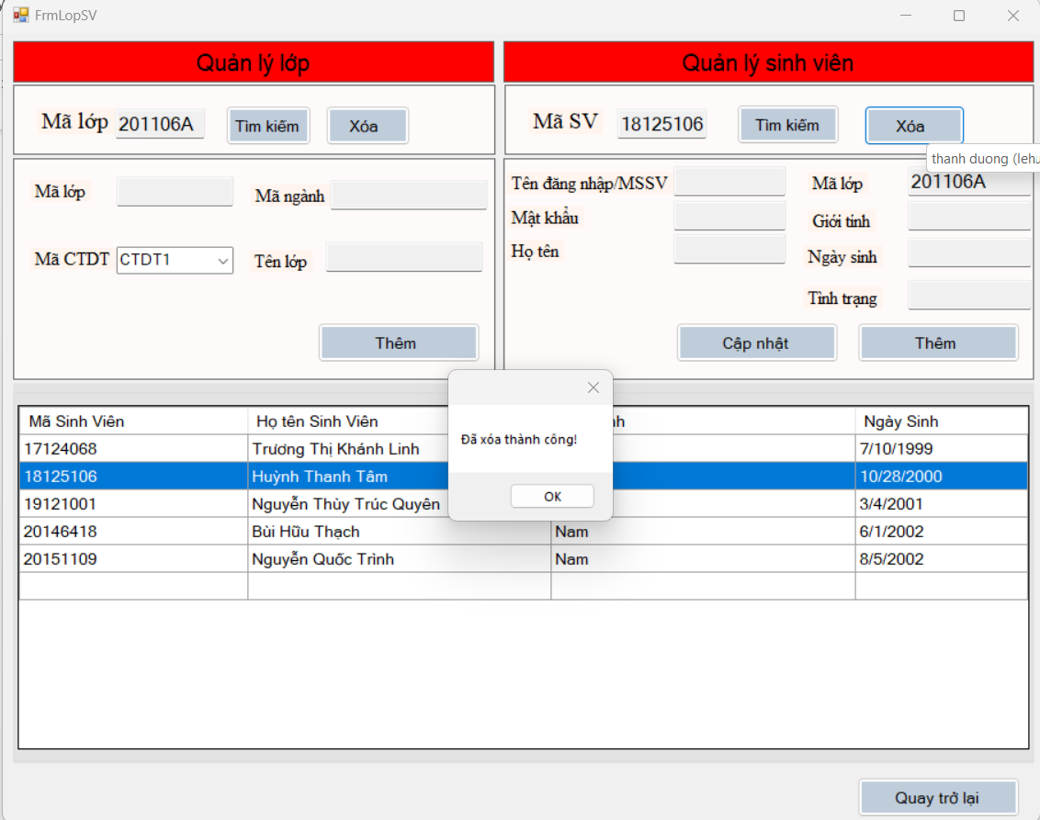

Kiểm tra kết quả: Sinh viên đã bị xóa

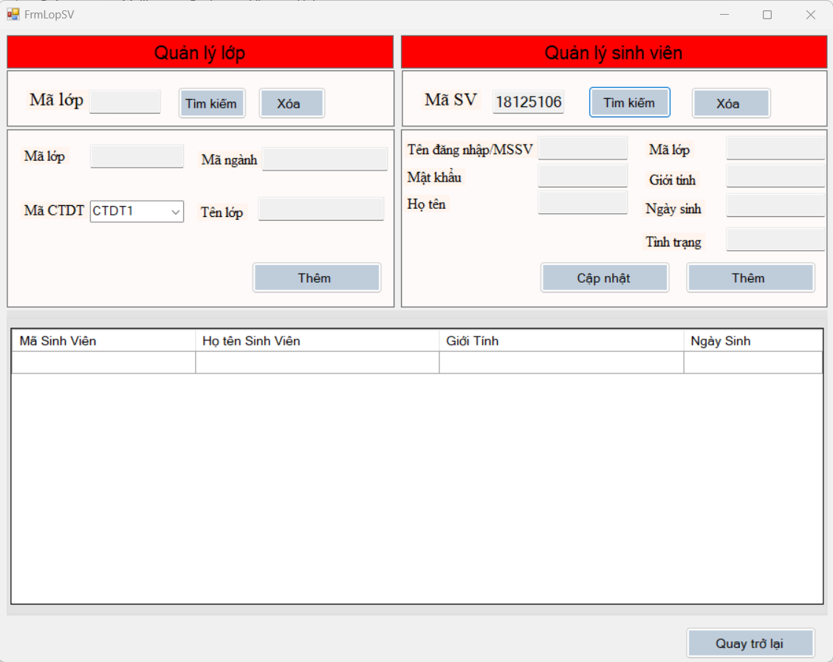

* + 1. **Giao diện quản lý giảng viên**
* Sau khi click vào button quản lý giảng viên của trang quản lý sẽ truy cập đến trang này
* Giao diện sẽ hiển thị ra toàn bộ thông tin của giảng viên.

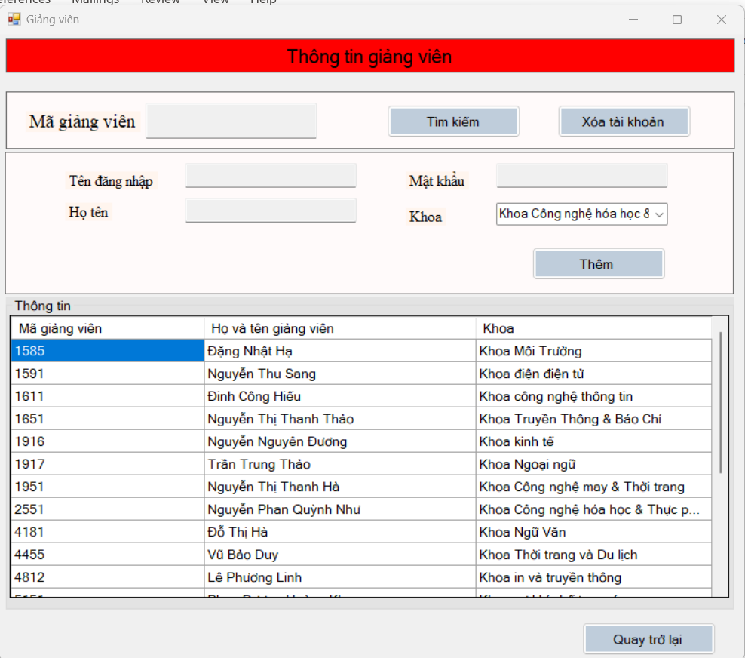

* Quản lý giảng viên có các chức năng:

+ Xem thông tin của 1 một giảng viên nào đó khi nhập vào mã giảng viên

Nhập mã giảng viên và click vào nút tìm kiếm để thực hiện chức năng

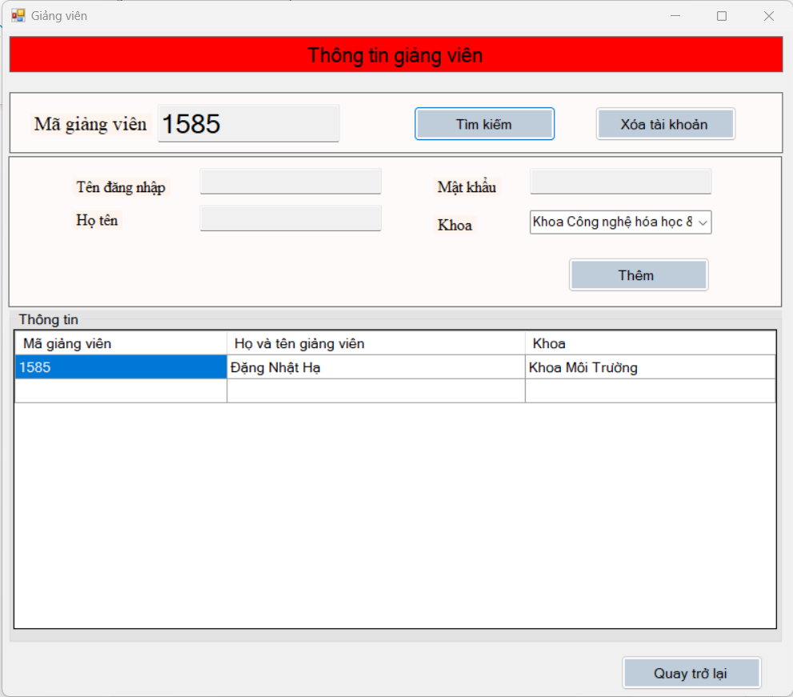

+ Xóa giảng viên

Nhập mã giảng viên và click vào nút xóa tài khoản để thực hiện chức năng

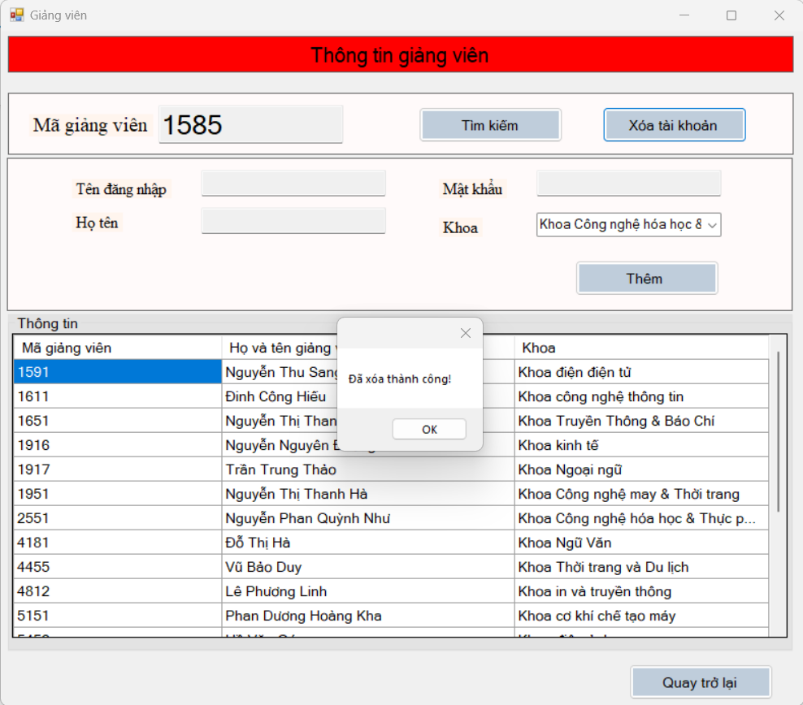

+ Thêm giảng viên

Nhập các thông tin như tên đăng nhập, mật khẩu, họ tên và khoa. Click vào button thêm để thực hiện yêu cầu

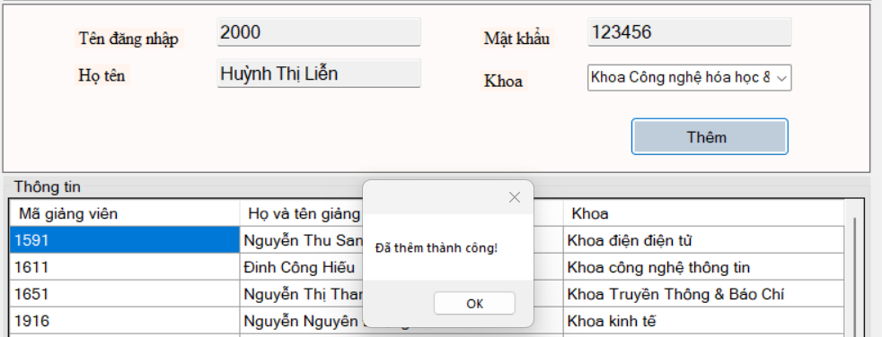

Kiểm tra:

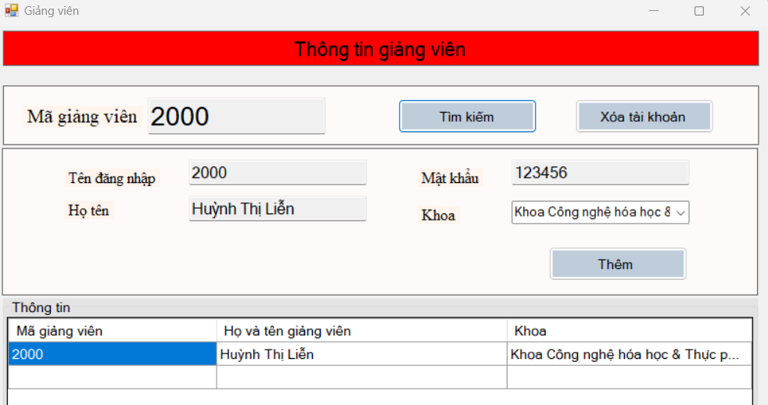

* + 1. **Giao diện quản lý khoa**

Sau khi click vào button quản lý khoa tại giao diện quản lý. Ta sẽ truy cập đến trang này

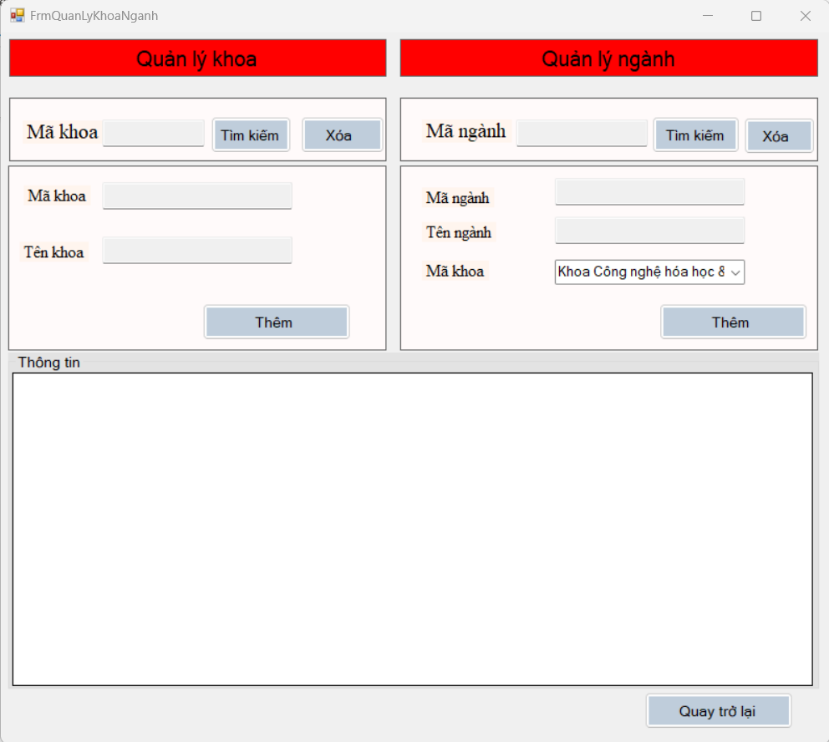

* Giao diện này có chức năng: tìm kiếm, thêm xóa một khoa hoặc một ngành
* Chức năng tìm kiếm khoa: nhập mã khóa và click vào button tìm kiếm để thực hiện chức năng

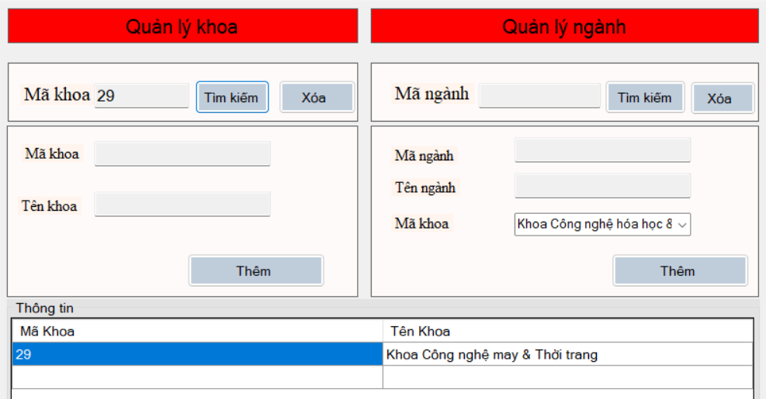

* Chức năng thêm khoa: nhập thông tin mã khoa, tên khoa. Sau đó click vào button Thêm để thực hiện chức năng.

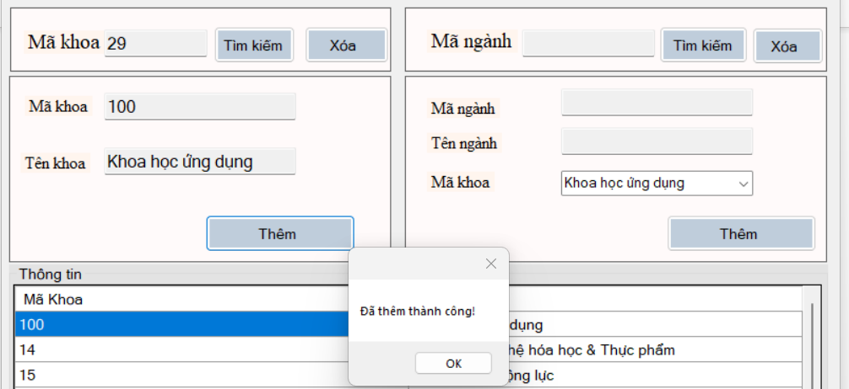

* Chức năng xóa khoa: nhập mã khoa cần xóa. Click vào button xóa để thực hiện chức năng

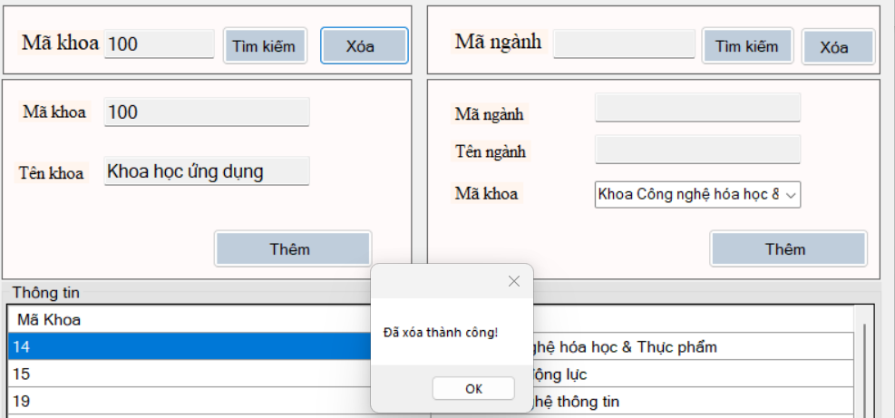

* Chức năng tìm kiếm ngành: nhập vào mã ngành. Click vào button tìm kiếm để thực hiện chức năng

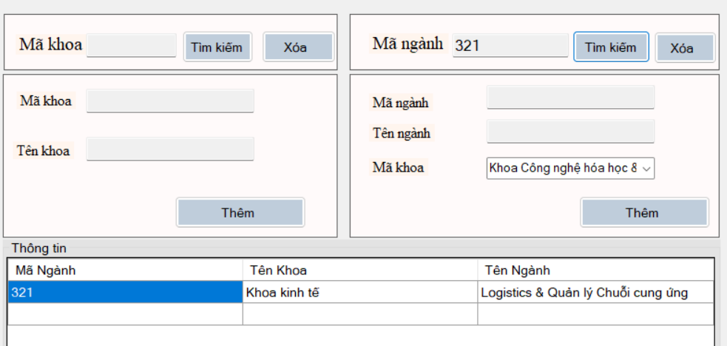

* Chức năng thêm ngành: nhập thông tin mã ngành, tên ngành, mã khoa. Click vào button Thêm để thực hiện chức năng

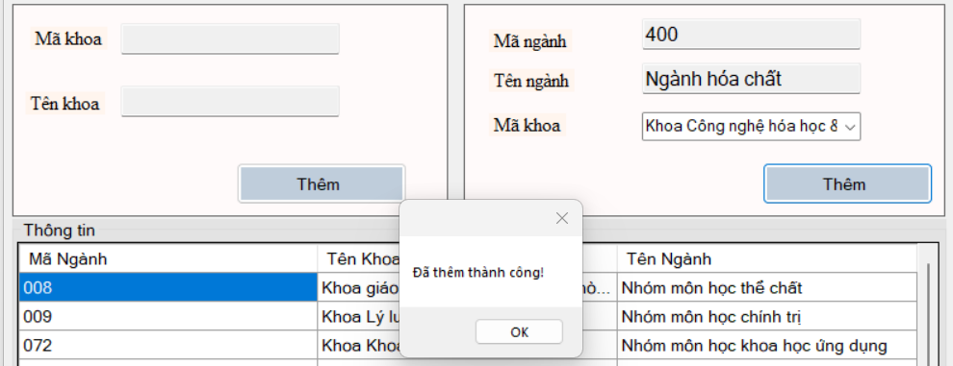

Kiểm tra:

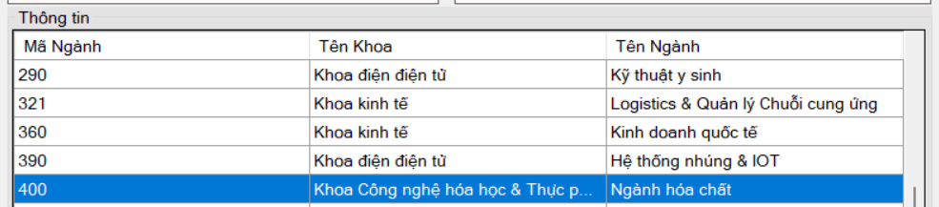

* Chức năng xóa ngành: nhập vào mã ngành. Click vào buuton Xóa để thực hiện chức năng

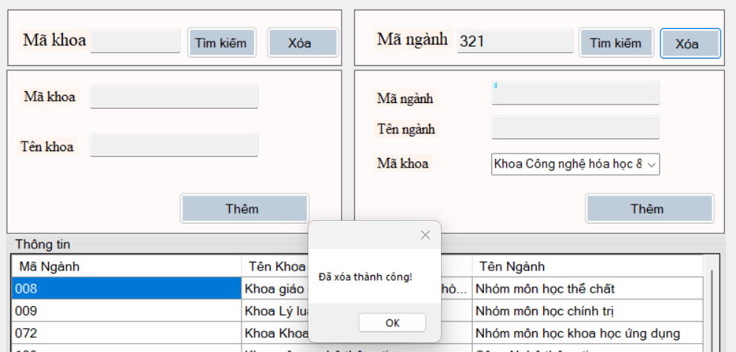

Kiểm tra:

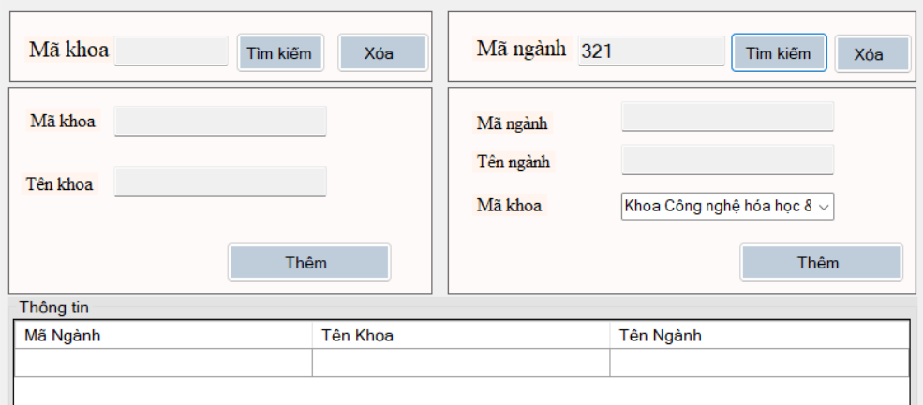

* + 1. **Giao diện quản lý môn học**
* Sau khi click vào quản lý môn học tại trang quản lý sẽ truy cập tới giao diện này.
* Giao diện sẽ hiển thị tất cả các môn học đào tạo của các ngành

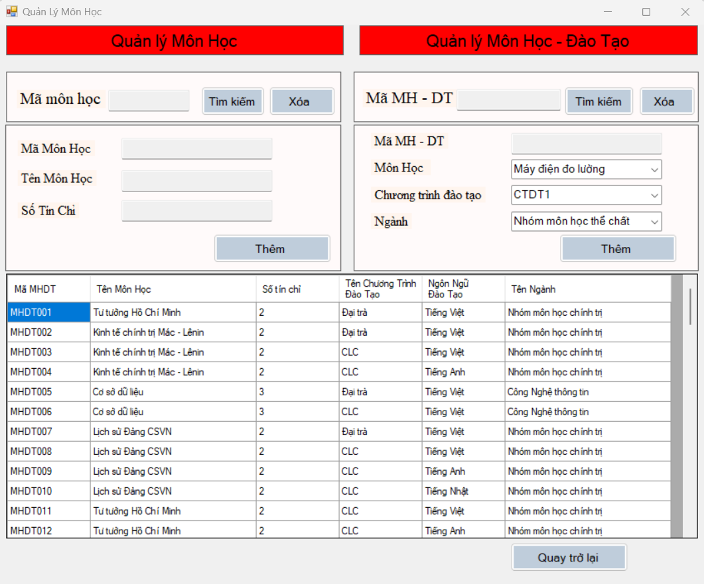

* Giao diện có các chức năng về quản lý môn học: bao gồm tìm kiếm, xóa, thêm một môn học.

+ Chức năng tìm kiếm: nhập vào mã môn học và click vào button tìm kiếm để thực thi chức năng

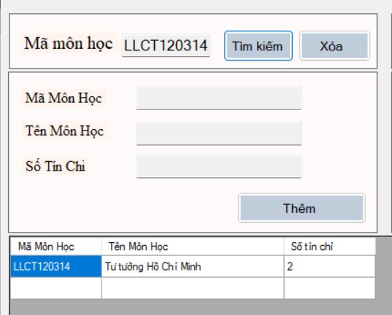

+ Chức năng xóa: nhập vào mã môn học và click vào button xóa để thực thi chức năng

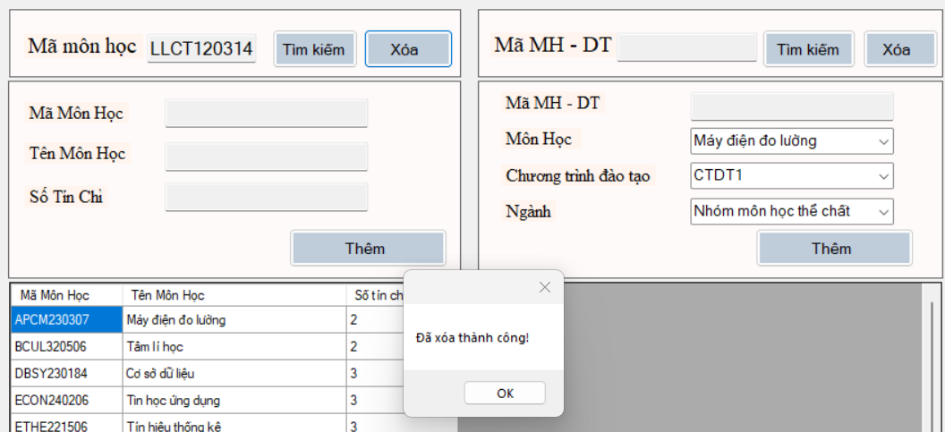

Kiểm tra:

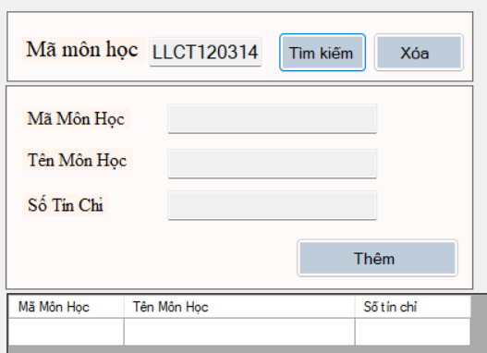

+ Chức năng thêm: nhập các thông tin mã môn học, tên môn học, số tín chỉ. Click vào button thêm để thực thi chức năng

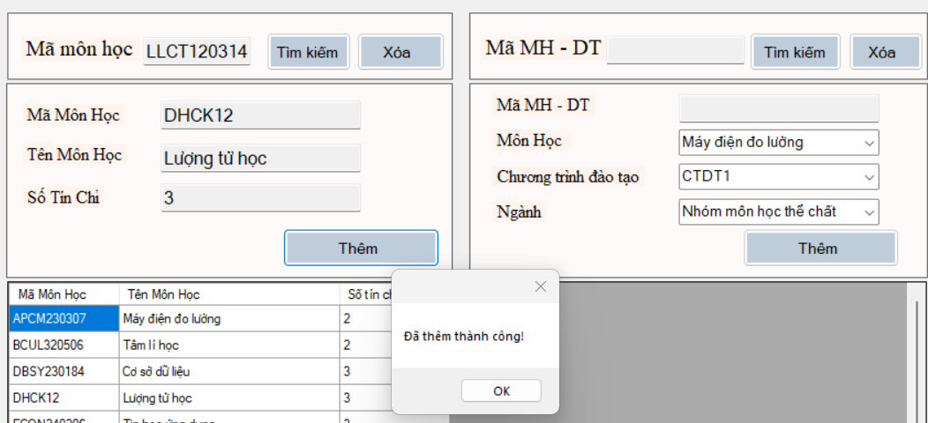

Kiểm tra:

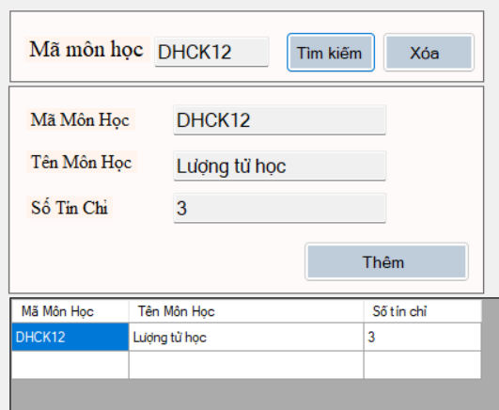

* Giao diện có các chức năng về quản lý môn học, đào tạo: bao gồm tìm kiếm, xóa, thêm một môn học đào tạo.

+Tìm kiếm môn học đào tạo: nhập mã môn học đào tạo và click vào button tìm kiếm để thực thi chức năng.

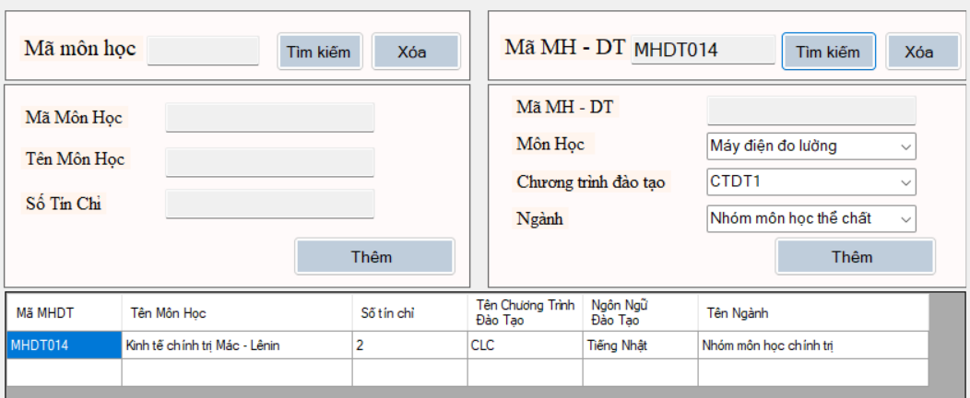

+Xóa môn học đào tạo: nhập mã môn học đào tạo và click vào button xóa để thực thi chức năng.

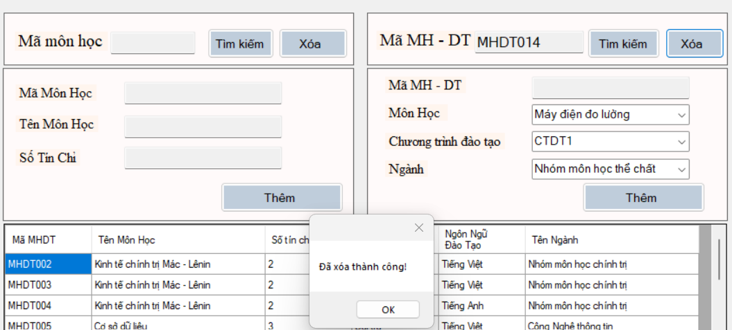

Kiểm tra: nhập mã môn học đào tạo và click vào button tìm kiếm.

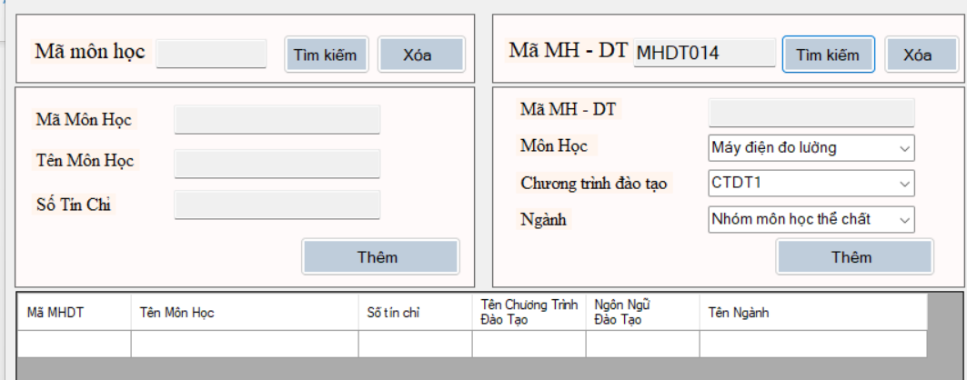

+Thêm môn học đào tạo: nhập các thông tin về mã môn học đào tạo, môn học, chương trình đào tạo và ngành. Sau đó click vào button thêm để thực thi chức năng.

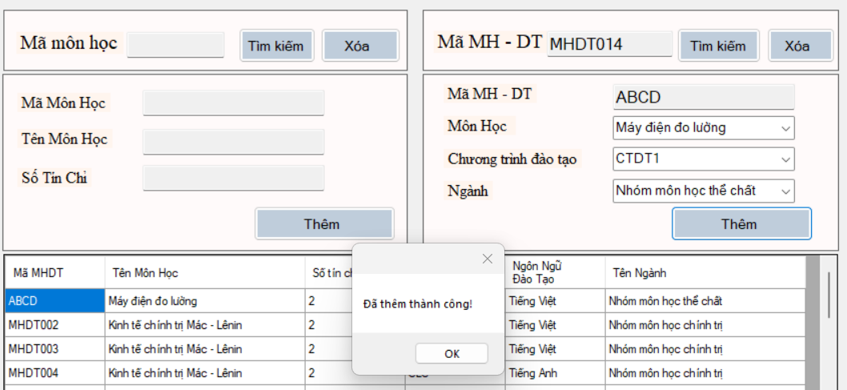

* + 1. **Giao diện quản lý phòng học**
* Sau khi click vào button quản lý phòng học tại trang quản lý sẽ tiến hành truy cập đến trang này.
* Giao diện sẽ hiển thị tất cả thông tin của lớp học

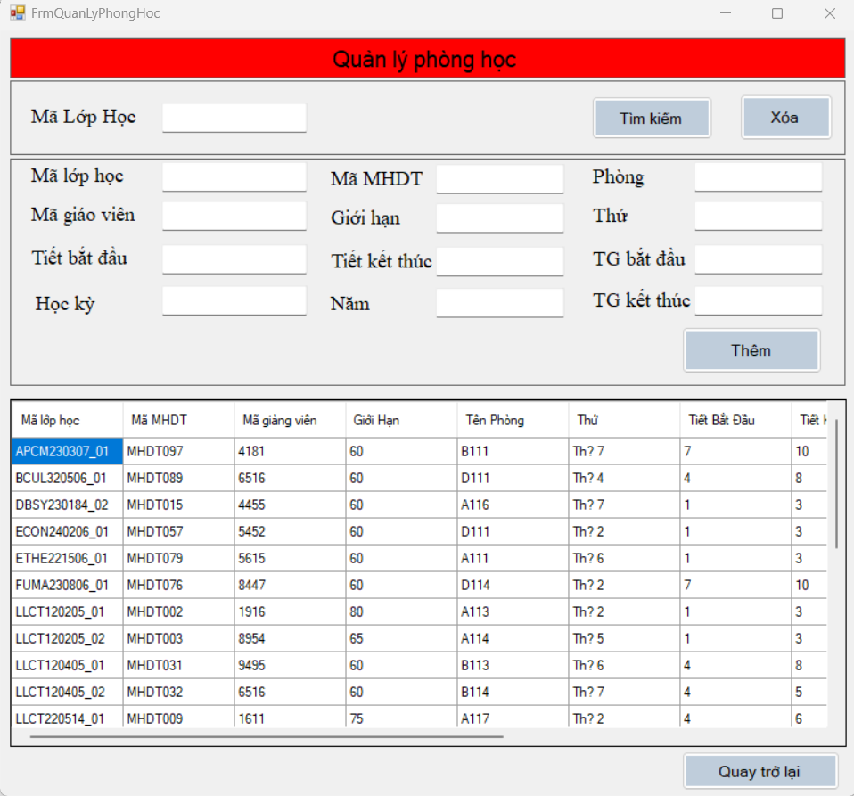

* Giao diện quản lý phòng học có các chức năng cơ bản sau: tìm kiếm, xóa thêm lớp học

+ Tìm kiếm: nhập vào mã lớp học và click vào button tìm kiếm để xem thông tin chi tiết của lớp học đó

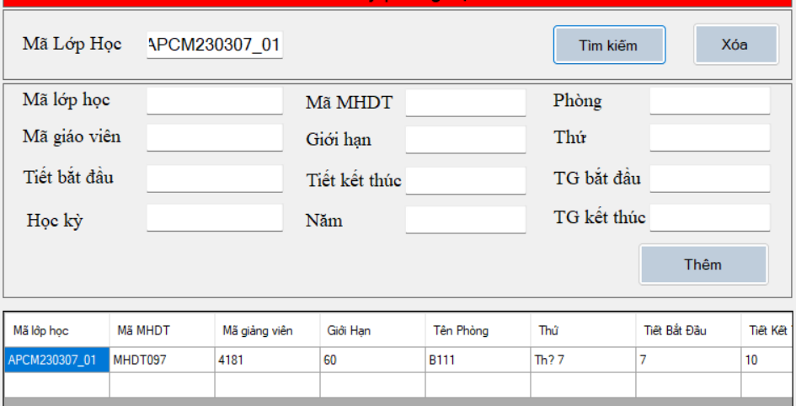

+ Xóa lớp học: nhập vào mã lớp học và click vào button xóa để thực thi chức năng.

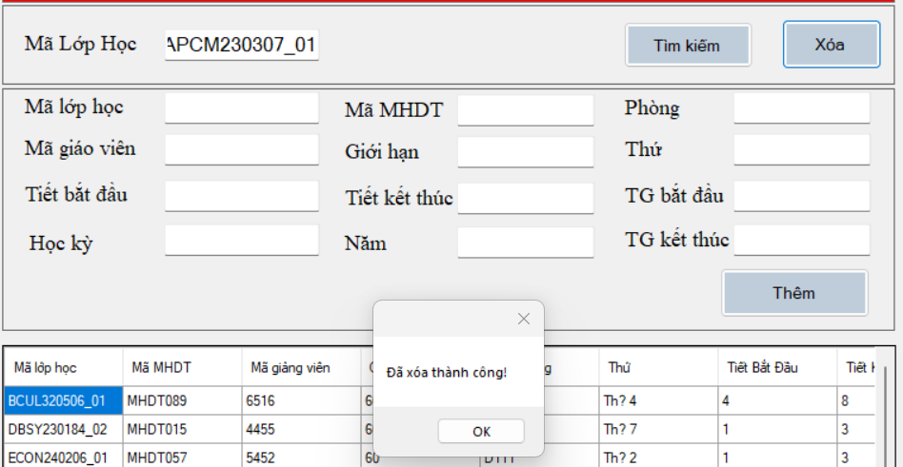

Kiểm tra:

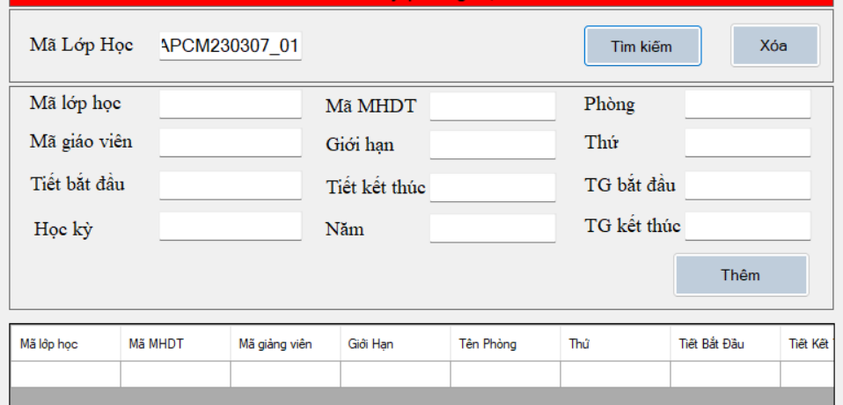

+Thêm lớp học: nhập các thông tin mã lớp học, mã giáo viên, tiết bắt đầu, tiết kết thúc, học kỳ, năm,….. sau đó click vào button thêm để thực thi chức năng.

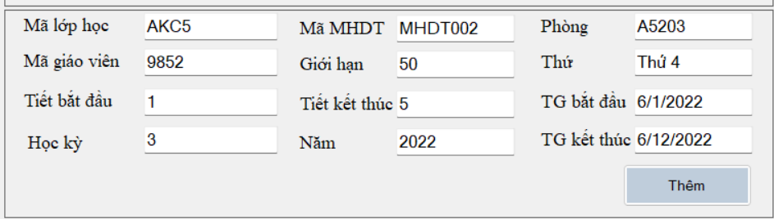

Kết quả:

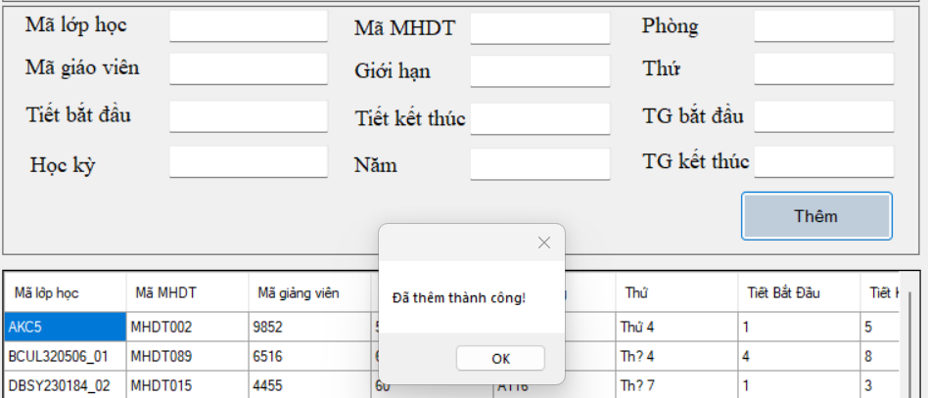

* + 1. **Giao diện sinh viên**
* Khi đăng nhập với quyền của sinh viên sẽ truy cập đến giao diện này.
* Giao diện chứa các nút để truy cập đến: đăng ký học phần, tra cứu học phần và thời khóa biểu.
* Giao diện hiển thị danh sách tất cả các môn học có trong chương trình đào tạo của sinh viên.

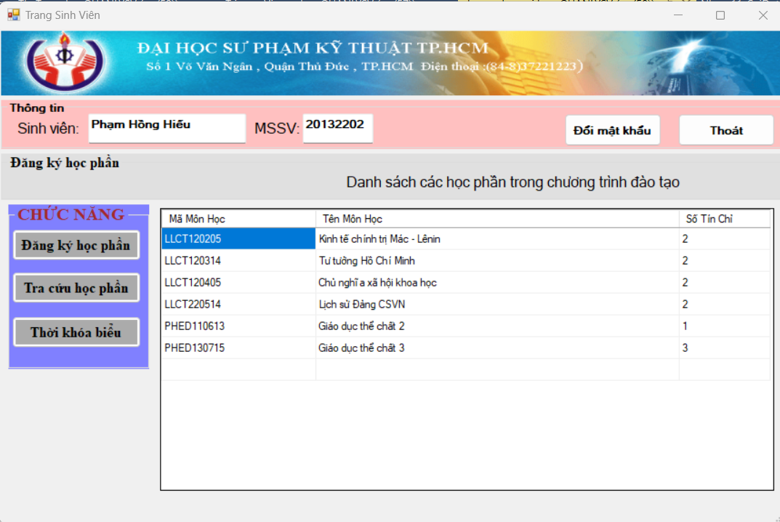

* + 1. **Giao diện đăng ký học phần**
* Sau khi click vào button Đăng ký học phần tại giao diện sinh viên sẽ tiến hành truy cập đến trang này.

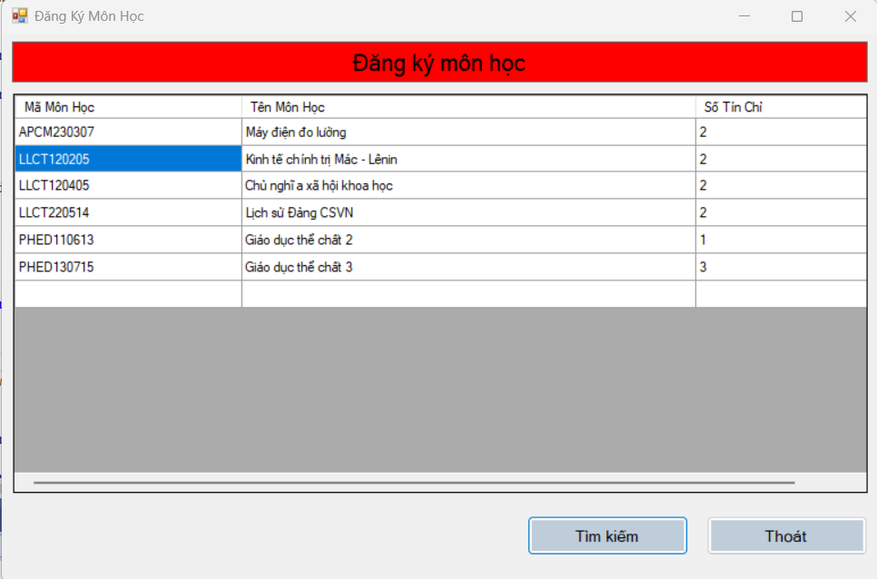

* Click vào hàng muốn tìm kiếm. Click vào button tìm kiếm để thực hiện chức năng

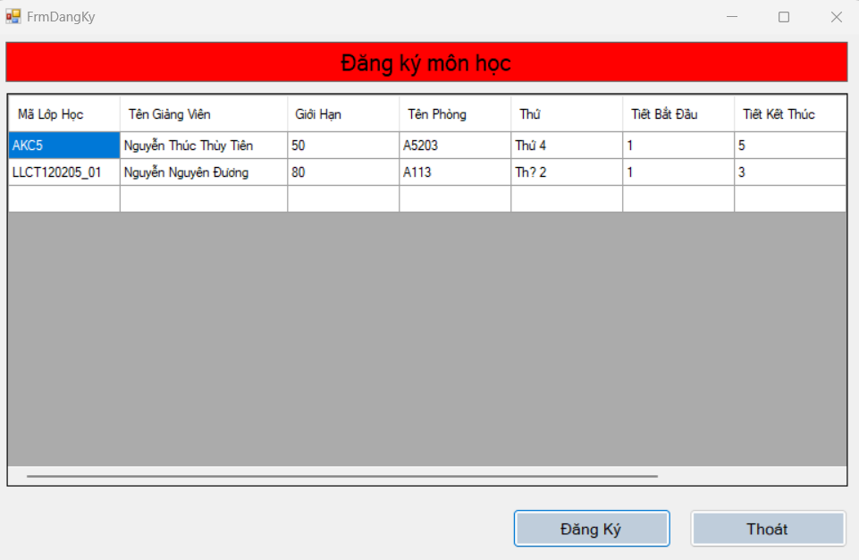

* Chọn lớp học muốn đăng ký và click và button đăng ký để thực hiện chức năng

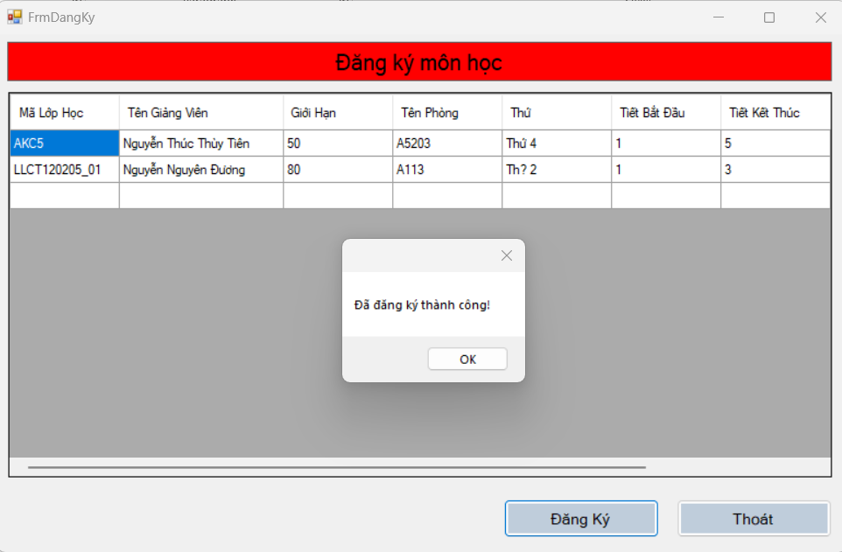

* + 1. **Giao diện tra cứu học phần**
* Sau khi click vào button Tra cứu học phần tại giao diện sinh viên sẽ tiến hành truy cập đến trang này.

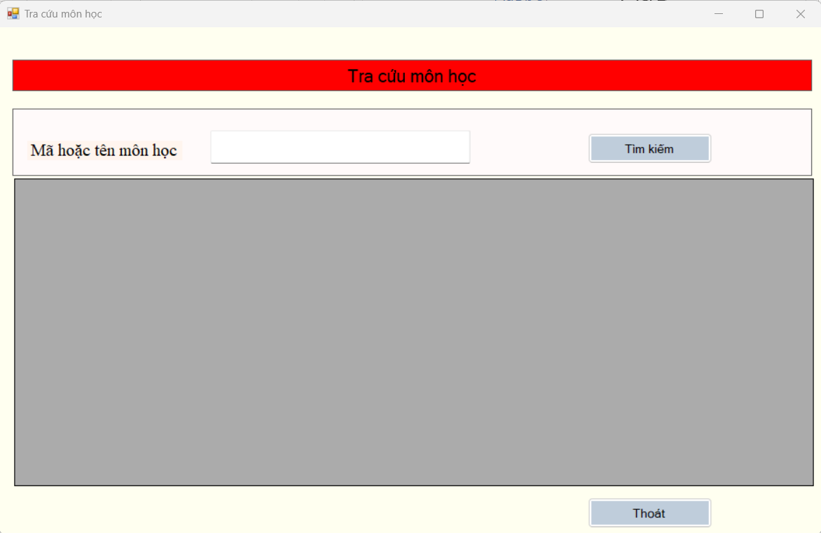

* Giao diện này có chức năng tìm kiếm môn học theo mã hoặc theo tên môn học.

+ Nhập mã hoặc tên môn học. Click vào tìm kiếm để thực thi chức năng:

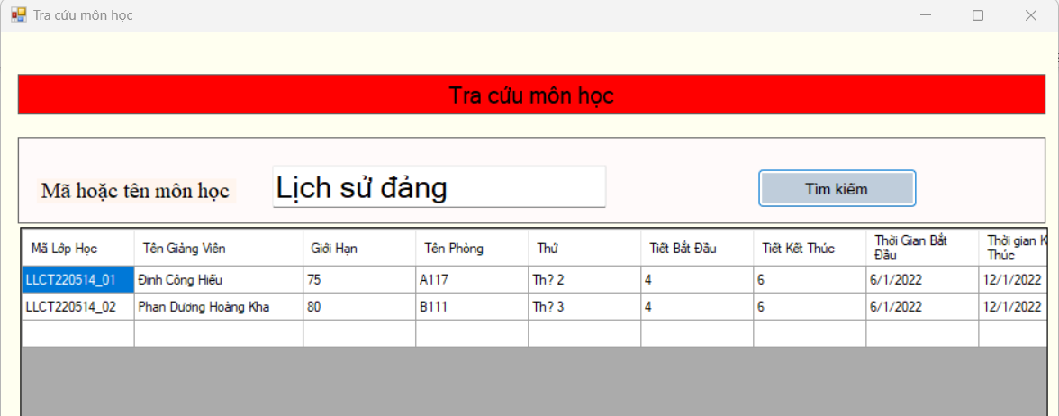

* + 1. **Giao diện thời khóa biểu**
* Sau khi click vào button Thời khóa biểu tại giao diện sinh viên sẽ tiến hành truy cập đến trang này.
* Giao diện này sẽ hiển thị tất cả các môn học sinh viên đã đăng ký

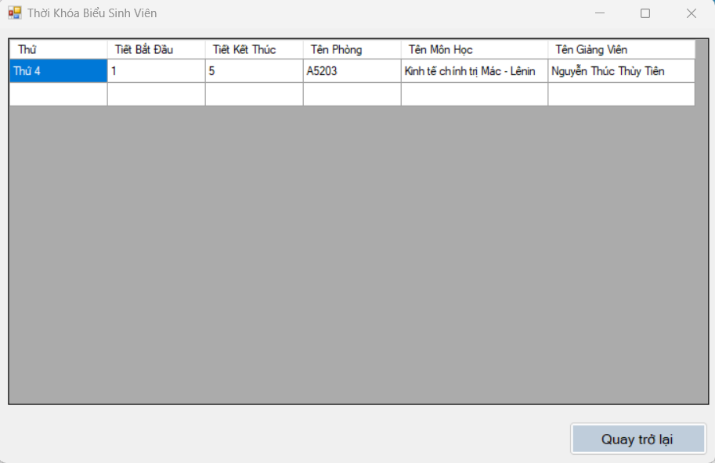

* + 1. **Giao diện giảng viên**
* Khi tiến hành đăng nhập với vai trò là giảng viên.
* Giao diện hiển thị các lớp học của giảng viên.
* Giao diện chưa nút để truy cập đến danh sách lớp học của giảng viên đó.

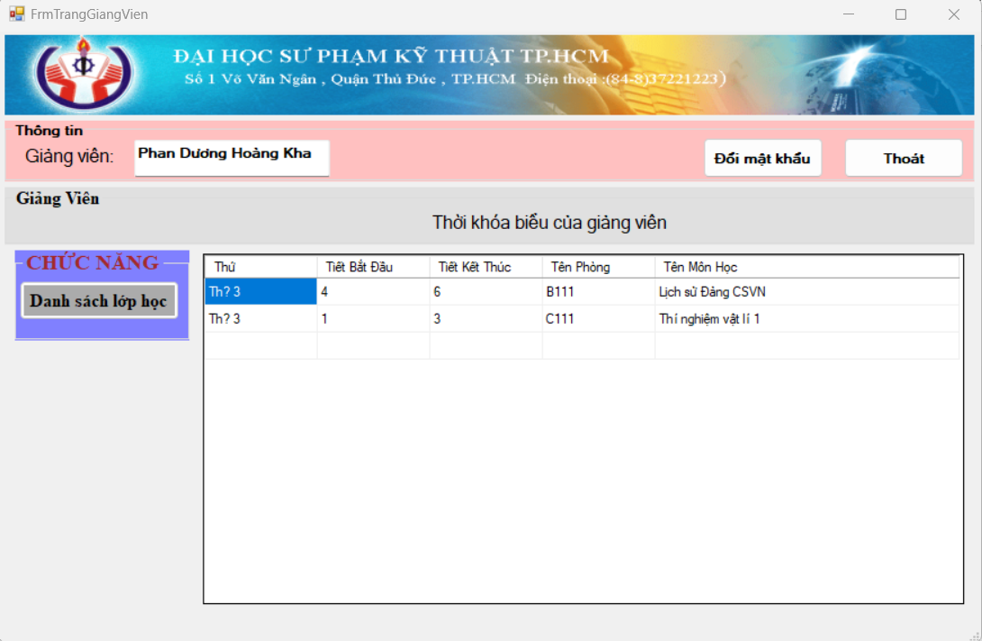

* + 1. **Giao diện danh sách lớp học**
* Sau khi click vào button Danh sách lớp học tại giao diện giảng viên sẽ truy cập đến trang này
* Giao diện sẽ hiển thị tất cả các lớp học của giảng viên đó.

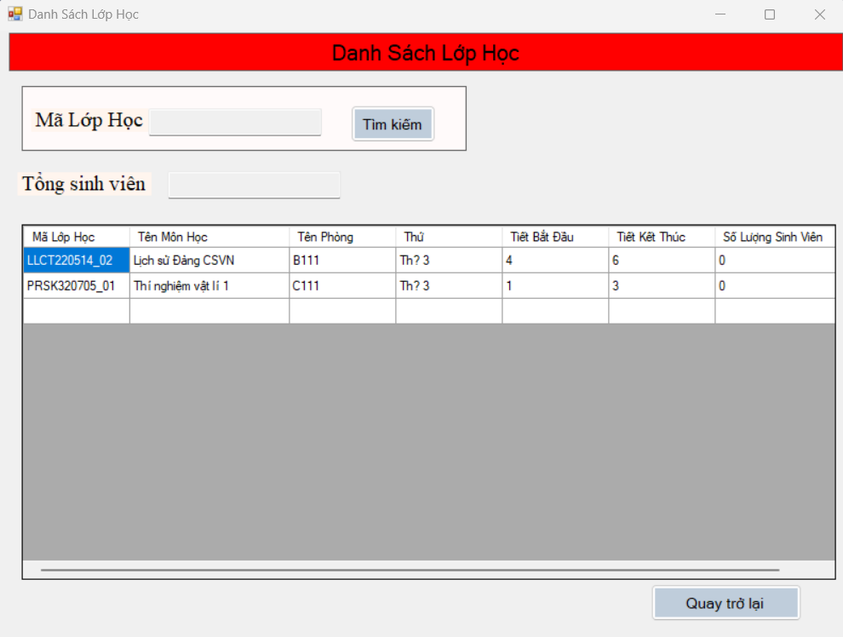

* Trong giao diện sẽ có các chức năng tìm kiếm lớp học dựa theo mã và hiển thị tổng số sinh viên của lớp học đó

+ Nhập mã lớp học. Click vào button tìm kiếm để thực thi chức năng:

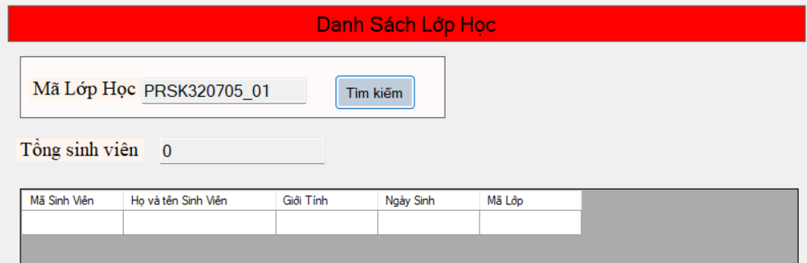

Do giảng viên này không có lớp học nên sẽ không trả về giá trị.